նախագիծ

**ՀԱՅԱՍՏԱՆԻ ՀԱՆՐԱՊԵՏՈՒԹՅԱՆ ՇԻՆԱՐԱՐԱԿԱՆ ՆՈՐՄԵՐ**

**ՀՀՇՆ**

**ՀԵՆԱՊԱՏԵՐ, ՆԱՎԱՐԿԵԼԻ ՋՐԱՐԳԵԼԱԿՆԵՐ, ՁԿՆԱԹՈՂՄԱՆ ԵՎ ՁԿՆԱՊԱՇՏՊԱՆ ՇԻՆՈՒԹՅՈՒՆՆԵՐ**

**ԵՐԵՎԱՆ 2023** Հաստատված է

ՀՀ քաղաքաշինության կոմիտեի նախագահի

2023 թվականի …………-ի N.......- Ն հրամանով

**ՀՀՇՆ ․․․․․․․․․․․․․․․․․․․․․․․․․․․․․․․․․․․․․․․**

**ՀԵՆԱՊԱՏԵՐ, ՆԱՎԱՐԿԵԼԻ ՋՐԱՐԳԵԼԱԿՆԵՐ, ՁԿՆԱԹՈՂՄԱՆ ԵՎ ՁԿՆԱՊԱՇՏՊԱՆ ՇԻՆՈՒԹՅՈՒՆՆԵՐ**

**1․ ԿԻՐԱՌՄԱՆ ՈԼՈՐՏԸ**

1․ Սույն շինարարական նորմերի պահանջները տարածվում են նոր կառուցվող և վերակառուցվող հիդրոտեխնիկական կառույցների՝ հենապատերի, նավարկելի ջրարգելակների, ձկնաթող և ձկնապաշտպան կառույցների նախագծման վրա:

2․ Ափամերձ գոտիներում նախատեսված կառույցների նախագծումը պետք է իրականացվի՝ հաշվի առնելով ջրային օբեկտների յուրահատուկ պայմաններն արտացոլող պահանջները, ներառյալ՝ ջրաբանական ռեժիմը և ջրի ագրեսիվությունը:

3․ Սեյսմիկ գոտիներում, նստող, ուռչող գրունտերի, կարստի, սողանքների և սելավների առաջացման պայմաններում նախատեսվող կառույցները նախագծելիս անհրաժեշտ է հաշվի առնել համապատասխան նորմերի լրացուցիչ պահանջները:

**2. ՆՈՐՄԱՏԻՎ ՎԿԱՅԱԿՈՉՈՒՄՆԵՐ**

4․ Սույն նորմերում վկայակոչված են հետևյալ նորմատիվ փաստաթղթերը․

|  |  |  |
| --- | --- | --- |
| 1) | ՀՀՇՆ 20.04-2020  «Երկաշարժադիմացկուն շինարարություն։ Նախագծման նորմեր»  շինարարական նորմեր | Հաստատված է՝  ՀՀ քաղաքաշինության կոմիտեի նախագահի 28.12.2020թ N102-Ն հրամանով |
| 2) | ՀՀՇՆ 20-05-2022 «Շինարարական կոնստրուկցիաների պաշտպանությունը կոռոզիայից» | Հաստատված է՝  ՀՀ քաղաքաշինության կոմիտեի նախագահի 17.08.2022թ N18-Ն հրամանով |
| 3) | ՀՀՇՆ 53-01-2020  «Պողպատե կոնստրուկցիաներ»  շինարարական նորմեր | Հաստատված է՝  ՀՀ քաղաքաշինության կոմիտեի նախագահի 28.12.2020թ N104-Ն հրամանով |
| 4) | ՀՀՇՆ 52-01-2020  «Բետոնե եվ երկաթբետոնե կոնստրուկցիաներ․ Հիմնական դրույթներ»  շինարարական նորմեր | Հաստատված է՝  ՀՀ քաղաքաշինության կոմիտեի նախագահի 14.01.2021թ N02-Ն հրամանով |
| 5) | ՀՀՇՆ 40-01.02-2020  «Ջրամատակարարում. Արտաքին ցանցեր և կառուցվածքներ»  շինարարական նորմեր | Հաստատված է՝  ՀՀ քաղաքաշինության կոմիտեի նախագահի 28.12.2020թ N103-Ն հրամանով |
| 6) | ՀՀՇՆ 33-01-2014  «Հիդրոտեխնիկական կառուցվածքներ. Հիմնական դրույթներ»  շինարարական նորմեր | Հաստատված է՝  ՀՀ քաղաքաշինության կոմիտեի նախագահի 28.12.2020թ N102-Ն հրամանով |
| 7) | ՀՀՇՆ IV-10.01.01-2006  «Շենքերի և կառուցվածքների հիմնատակեր»  շինարարական նորմեր | Հաստատված է՝  ՀՀ քաղաքաշինության նախարարի 06․11․2006 թ N 245-Ն հրամանով |
| 8) | ՍՆիՊ 2.01.07-85  «Բեռնվածքներ և ազդեցություններ․  (N 1 փոփոխություն)»  շինարարական նորմեր | Հաստատված է՝  ԽՍՀՄ Պետշինի 1985 թվականի օգոստոսի 29-ի N 135 հրամանագրով |
| 9) | ՍՆիՊ 2.02.02-85*  «Հիդրոտեխնիկական կառույցների հիմնատակեր»  շինարարական նորմեր | Հաստատված է՝  ԽՍՀՄ Պետշինի 1985 թվականի դեկտեմբերի 12-ի N 219 հրամանագրով |
| 10) | ՍՆիՊ 2.06.04-82*  «Բեռնվածքներ ու ազդեցություններ հիդրոտեխնիկական կառուցվածքների վրա (ալիքային, սառցային և նավերից)»  շինարարական նորմեր | Հաստատված է՝  ԽՍՀՄ Պետշինի 1985 թվականի 15․07․1982 N 161 հրամանագրով |
| 11) | ՍՆիՊ 2.06.06-85  «Ամբարտակ բետոնե և երկաթբետոնե»  շինարարական նորմեր | Հաստատված է՝  ԽՍՀՄ Պետշինի 1985 թվականի հունիսի 28-ի N 108 հրամանագրով |
| 12) | ՍՆիՊ 2.06.08-87  «Բետոնե և երկաթբետոնե կոնստրուկցիաներ հիդրոտեխնիկական կառուցվածքների»  շինարարական նորմեր | Հաստատված է՝  ԽՍՀՄ Պետշինի 1987 թվականի փետրվարի 28-ի N 37 հրամանագրով |
| 13) | ՍՆիՊ 2.05.03-84*  «Կամուրջներ և խողովակներ»  շինարարական նորմեր | Հաստատված է՝  ԽՍՀՄ Պետշինի 1984 թվականի նոյեմբերի 30-ի N 200 հրամանագրով |
| 14) | ԳՕՍՏ 19185-73  «Հիդրոտեխնիկա. Հիմնական հասկացություններ. Տերմիններ և սահմանումներ»  միջպետական ստանդարտ | Հաստատված է՝  ԽՍՀՄ Պետստանդարտի 1973 թվականի հոկտեմբերի 31-ի N 2410 հրամանագրով |

**3․ ՏԵՐՄԻՆՆԵՐ ԵՎ ՍԱՀՄԱՆՈՒՄՆԵՐ**

5․ Սույն նորմերում օգտագործվում են ԳՕՍՏ 19185 միջպետական ստանդարտի տերմինները և սահմանումները, ինչպես նաև հետևյալ տերմինները և դրանց համապատասխանող սահմանումները՝

1) **Ջրային կենսաբանական ռեսուրսների բնակության բնական միջավայրի աբիոտիկ գործոններ՝** անկենդան, անօրգանական բնության բաղադրիչներ և երևույթներ, որոնք ուղղակիորեն կամ անուղղակիորեն ազդում են ձկների կենսագործունեության պայմանների վրա (լուսավորություն, ջերմաստիճան, ջրի քիմիական բաղադրություն, հոսքի արագություն, ջրային համակարգերի խորություն և ռելիեֆ, տեխնածին օբյեկտներ և այլն),

2) **ջրային օբյեկտի** համար **անվտանգ վայր՝** վտանգի աղբյուրից հեռու ջրամբարի հատված, որտեղից բացակայում է կամ դժվարացված է մանրաձկների անկումը ջրառ կառույց,

3) **ջրային կենսաբանական ռեսուրսների բնակության միջավայրի բիոտիկ գործոններ՝** տվյալ ջրային օբյեկտում օրգանիզմների գոյության պայմանները որոշող օրգանական աշխարհի գործոններ, այդ թվում ձկների կյանքի վրա օրգանիզմների ազդեցության ամբողջությունը (բնակեցման խտությունը, սննդի և բնակության, ձմեռելու, ձվադրման, միգրացիայի վայրերի առկայությունը, գիշատիչները և այլն),

4) **նետվելու արագություն՝** հոսքի առավելագույն արագությունը, որը ձուկը կարող է հաղթահարել կարճ ժամանակահատվածում,

***5) ջրային ուղիներ՝*** *ջրամբարների և ջրահոսքերի հատվածներ, որոնք օգտագործվում են նավագնացության և փայտալողարկման համար,*

5) **ջրային կենսաբանական ռեսուրսներ՝** բնական ազատության վիճակում գտնվողձկներ, ջրային անողնաշարավորներ, ջրային կաթնասուններ, ջրիմուռներ, այլ ջրային կենդանիներ և բույսեր,

6) **ձկնապաշտպան կառույցի օժանդակ տարրեր՝** ձկնապաշտպան կառույցի երկրորդական տարրեր, որոնք նախատեսված են ինչպես համապատասխան հիմնական ֆունկցիոնալ տարրերի, այնպես էլ ամբողջ ձկնապաշտպան կառույցի համալրման ու բարելավման համար,

7) **ձկնպաշտպան կառույցի մուտքային հոսքը ձևավորող տարր՝** մանրաձկների ոչ կոնտակտային պաշտպանությունը ապահովող ջրի հոսքի հիդրավլիկ կառուցվածքի ձևավորման ճանապարհով ջրի հոսքի ռեոգրադիենտային շտկման համար նախատեսված ձկնապաշտպան կառույցի հիմնական տարր,

8) **հատակային խութ՝** արհեստական ​​խութ, որի տարրերը տեղակայված են անմիջապես ջրամբարի հատակին,

9) **բնակության բնական միջավայր**՝ բնական միջավայր, որտեղ կենդանական աշխարհի օբյեկտներն ապրում են բնական ազատության վիճակում,

10) **պաշտպանական միջոցառումներ՝** ջրառ կառուցվածքները ձկնպաշտպանական կառույցներով սարքավորելու միջոցով ջրային կենսաբանական ռեսուրսների ներթափանցումը ջրառ կառուցվածքներ կանխելուն ուղղված միջոցառումներ,

11) **արհեստական ​​խութ՝** ձկներով բնակեցված տեղային հատվածի էկոլանդշաֆտային շտկման համար նախատեսված հիդրոտեխնիկական կառույց, որի միջոցով հատակային ռելիեֆը հոսքով տարածվում է ջրի հաստաշերտ և դրա շնորհիվ այդ հատվածում ջրամբարի շրջակա պայմաններից տարբեր իրավիճակ և ձկների ու այլ ջրային կենսաբանական ռեսուրսների կյանքի ցիկլի տարբեր փուլերում տևական բնակության համար բարենպաստ պայմաններ են ստեղծվում,

12) **ճնշման ճակատ՝**  ջրի ճնշումն ընդունող հենակառույցների ամբողջություն,

13) **պոմպակայան՝** հոսքի տրված ծախսով և ճնշումով սպառողին ջուր մատակարարող հիդրոտեխնիկական կառույցների և սարքավորումների համալիր,

14) **պարսպող կառույց**՝ ջրային գծի առափնյա տարածքն ալիքներից, նստվածքից և սառույցից պաշտպանող հիդրոտեխնիկական կառույց,

15) **օնտոգենեզ՝** օրգանիզմի անհատական զարգացում, մորֆոլոգիական, ֆիզիոլոգիական և կենսաքիմիական հաջորդական վերափոխությունների ամբողջություն, որոնց ենթարկվում է օրգանիզմն իր ստեղծման պահից մինչև կյանքի ավարտը,

16) **կազմակերպչական միջոցառումներ՝** ջրընդունիչի սարքավորման տարածա-ժամանակային կարգավորման ճանապարհով ջրային կենսաբանական ռեսուրսների՝ ջրընդունիչներում հայտնվելը կանխարգելող միջոցառումներ,

17) **պելագիական խութ՝** արհեստական խութ, որի լողացող տարրերը տեղակայված են ջրի հաստաշերտում,

*18)* ***առբերիչ ջրանցք՝*** *նավավարման սարքավորումների նշաններով սարքավորված ջրամբարի կամ ջրահոսքի արհեստական խորացում,*

18) **սահմանային արագություն՝** ջրի հոսքի նվազագույն արագություն, որի դեպքում ձկների մոտ հոսքի նկատմամբ առաջանում է ռեկացիա,

19) **կանխարգելիչ միջոցառումներ՝** ջրառ կառուցվածքներում ջրային կենսաբանական ռեսուրսների հայտնվելը կանխարգելող միջոցառումներ՝ վտանգի աղբյուրին դրանց մոտենալը կանխարգելելու ճանապարհով,

20) **հրապուրիչ արագություն՝** ձկներին դեպի ձկնակուտակիչ ներգրավելու ջրի հոսքի լավագույն արագություն,

21) **պելագիական խութի տարածական շղթա՝** հոդակապերով իրար հաջորդական միացված լողացող ձողային մոդուլ-կողմնորոշիչների տարածական համակարգ,

22) **ձկնապաշտպանական կառույցի աշխատանքային տարր (օրգան)՝** ձկնապաշտպանական կառույցի պարտադիր ֆունկցիոնալ տարր, որը նախատեսված է ձվադրման վայրից մանրաձկան դուրս գալու համար հոսքում լավագույն պայմանների պահպանման և *դրա միջից, պաշտպանվող ձկներին քշող արագությունները չգերազանցող արագություններով,* ջուրը հավասարաչափ ջրառ կառուցվածք վերցնելն ապահովելու համար,

23) **ջրամբարի ռեոգրադիենտային շտկում՝** հիդրոտեխնիկական միջոցառումների համալիր, որն ուղղված է ջրընդունիչի գոտում տեղային հատվածամասեր հատկացնելու ճանապարհով ձկների միգրացիան կառավարելուն, բնութագրվում է ջրային հոսքերի արագության ռեժիմի կարգավորմամբ, ապահովում է ձկների ստիպողական և անվտանգ դուրսբերումը ջրընդունիչից հեռու՝ ջրամաբարի ձկներով բնակեցված տեղամասեր։

24) **ձկնապաշտպան կառույցներ՝** հիդրոտեխնիկական կառույցներ կամ սարքվածքներ, որոնք նախատեսված են մանրաձկների ջրընդունիչ մուտքն ու ոչնչացումը կանխարգելելու, նրանց առողջությունն ու կենսունակությունը պահպանելու, ձկնային տնտեսության ջրամբարի նրանց անվտանգ տեղամաս տեղափոխելու համար,

25) **ձկնապաշտպան կառույցի ձկնահեռացման տարր՝** ձկնապաշտպան կառույցի հիմնական ֆունկցիոնալ տարր, որը նախատեսված է պաշտպանված կենսունակ մանրաձկներին ձկնային տնտեսության ջրամբարի անվտանգ տեղամաս տեղափոխելու համար,

26) **ձկնամբարձիչ կառույցներ (ձկնամբարձիչներ)՝** ձկնանցային կառույցներ, որոնցում ձկների շարժը ստորին բիեֆից վերին բիեֆ իրականացվում է ջրարգելակմամբ կամ հատուկ տարողություններում՝ փոխադրմամբ,

27) **ձկնաթողային կառույցներ՝** հիդրոտեխնիկական կառույցներ անցողիկ, կիսաանցողիկ, իսկ որոշ դեպքերում նաև ջրամբարում մշտապես բնակվող ձկներին ստորին բիեֆից վերին բիեֆ թողանցելու (փոխադրելու) համար,

28) **ձկնանցային կառույցներ (ձկնուղիներ)՝** ձկնաթող կառույցներ, որոնցում ստորին բիեֆից վերին բիեֆ շարժվելիս ձուկը ջրի ճնշումը հաղթահարում է ինքնուրույն,

29) **հոսատար արագություն՝** ջրի հոսքի արագություն, որի գերազանցման դեպքում ձկները քշվում են հոսքով։

30**) շիթագեներատոր՝** հիդրոմեխանիկական սարքավորում, որը նախատեսված է ջրային շիթեր ստեղծելու համար,

31**) ջրամբարի էկոլանդշաֆտային շտկում՝** ձկների միգրացիայի կառարվարմանն ուղղված հիդրոտեխնիկական միջոցառումների համալիր, որը ջրամբարի տեղային հատվածներում լանդշաֆտի ստորջրյա արհեստական տարրերի օգնությամբ ստեղծում է դրա պայմաններից տարբեր ձկների կողմնորոշման ու բնակության համար ավելի բարենպաստ միջավայր։

6․ Նորմատիվային փաստաթղթի տեքստում ընդունված հիմնական նշանակումները և դրանց մեկնաբանությունները բերված են 14-րդ գլխում:

**4․ ԸՆԴՀԱՆՈՒՐ ԴՐՈՒՅԹՆԵՐ**

7․ Հիդրոտեխնիկական կառույցների դասերը պետք է սահմանել ՀՀ քաղաքաշինության կոմիտեի նախագահի 28.12.2020թ N102-Ն հրամանով հաստատված ՀՀՇՆ 33-01-2014 շինարարական նորմերի համաձայն:

8․ Հենապատերի, I ու II դասի ձկնանցային և ձկնապաշտպան կառույցների նախագծերի հիմնավորման համար, որպես կանոն, պետք է իրականացվեն գիտական և հաշվարկային հետազոտություններ, իսկ III ու IV դասի կառույցների համար՝ հետազոտությունների իրականացման անհրաժեշտությունը պետք է հիմանվորվի:

9․ Հենապատերի, ձկնանցային և ձկնապաշտպան կառույցների նախագծման ժամանակ անհրաժեշտ է հաշվի առնել այն օբյեկտների համար սահմանված շահագործման պահանջները, որոնց կազմի մեջ այդ կառույցները ընդգրկվում են:

10․ I, II, և III դասի կառույցներում պետք է նախատեսել ստուգիչ-չափիչ սարքերի /ՍՉՍ/ տեղադրում, որոնք կապահովեն կառույցների վիճակի վերահսկողության նպատակով դիտարկումներ և հետազոտություններ իրականացնել ինչպես շինարարության, այնպես էլ շահագործման փուլերում:

11․ Իրական պայմաններում դիտարկումների կազմը, ծավալը և ռեժիմները պետք է սահմանվեն նախագծային փաստաթղթերի կազմում ներառված ծրագրով:

12․ IV դասի կառույցներում ՍՉՍ-ի տեղադրման անհրաժեշտությունը պետք է հիմնավորվի:

13․ ՍՉՍ-ով կահավորված կառույցների համար պետք է մշակվեն կառույցների անվտանգության չափանիշներ՝ կառույցի վիճակը բնութագրող քանակական ու որակական ցուցանիշների սահմանային արժեքներ, որոնք համապատասխանում են կառույցի վթարման ռիսկի թույլատրելի մակարդակին։

14․ Կառույցների նախատեսվող վերակառուցման դեպքում պետք է գնահատվի՝ դրանց համապատասխանությունը արդի տեխնիկական պահանջներին, առանձին կոնստրուկցիաների և ամբողջ կառույցի տեխնիկական վիճակը, դրանց հուսալիության ցուցանիշները, կառուցվածքների ու հիմքերի կրողունակության պաշարները, նյութերի որակը՝ ըստ դրանց փաստացի նորմատիվային բնութագրերի:

15․ Ձկնապաշտպան կառույցի տիպը ընտրելիս պետք է հաշվի առնել դրա արդյունավետությունը:

16․ Հենապատերի, ձկնանցային և ձկնապաշտպան կառուցվածքների նյութերին ներկայացվող պահանջները պետք է սահմանվեն ԽՍՀՄ Պետշինի 1987 թվականի փետրվարի 28-ի N 37 հրամանագրով հաստատված ՍՆիՊ 2.06.08-87 և ՀՀ քաղաքաշինության կոմիտեի նախագահի 28.12.2020թ N104-Ն հրամանով հաստատված ՀՀՇՆ 53-01-2020 շինարարական նորմերի համաձայն:

**5․ ՀԵՆԱՊԱՏԵՐ**

17․ Կախված կոնստրուկցիայից և նշանակությունից՝ հենապատերը բաժանվում են հետևյալ տեսակների՝

1) **գրավիտացիոն (ձգողական)**՝ իրանացվում է միաձույլ, այդ թվում տոփանած կամ հավաքովի բետոնից ու երկաթբետոնից, կառուցվում է ոչ ժայռային և ժայռային հիմքերի վրա (նկար 1),

2) **ագուցված կամ ցցաին**՝ կառուցվում է ագույցի կամ ցցի սուզումը թույլատրող հիմքերի վրա (նկ. 2),

3) **քարե շարվածքից, փայտից** **(գերավանդակային, ագուցված, ցցաշեն)**` թույլատրվում են իրականացնել համապատասխան տեխնիկակատնտեսական հիմնավորման դեպքում՝ ժայռին որմնակապված (նկ. 3):

18․ Հենապատերի նախագծման ժամանակ պետք է դիտարկել՝ լիցքի ու հիմքի տոփանման համար հետլիցքի մակերեսի վրա թեթև բեռնվածքի և շինարարության ընթացքում բեռնվածքի կիրառման, հարևան կառույցին հենելու, հիմքի հակադարձ թեքություն ունեցող պատերի կառուցման, պատերի բարձրության նվազեցման նպատակով խոշորհատիկավոր գրունտի լցման, բեռնաթափման ու էկրանավորող սարքավորումների (քարե պրիզմաներ, ցցային էկրանների և այլն), հիմքի գրունտի ամրացման կամ դրա մասնակի փոխարինման տարբեր միջոցների, կայունությունը ուժեղացնող լրացուցիչ կոնստրուկտիվ տարրերի (հետլցվածքի խարսխում, ատամների, հենակների սարքում, հետլցվածքի գրունտի ամրանավորում և այլն) օգտագործման նպատակահարմարությունը:

19․ Հետլիցքի գրունտերի շինարարական հատկությունների բարելավման այլ մեթոդներին (ժամանակավոր բեռնվածք, թրթռավոր մեքենաներ, խեժավորում, սիլիկացում, մետաղական ցանցերի, երկաթ-բետոնե վանդակների, ապակյա կամ պոլիմերային թելքից կառուցվածքների իրականացում կամ գլդոններով տոփանում) զուգահեռ թույլատրվում է գրունտի ամրանավորում՝ գեոսինթետիկ նյութերով:

20․ Գրունտի ամրանավորման համար նախատեսված գեոսինթետիկ նյութերը կարող են ներկայացվել ծավալային գեովանդակների, տափակ գեոցանցերի կամ գեոգործվածքների տեսքով:

21․ Մեթոդի ընտրությունը, յուրաքանչյուր կոնկրետ դեպքում, որոշվում է տարբերակների տեխնիկական և տնտեսական համեմատության հիման վրա՝ կախված գրունտի տեսակից և ազդող բեռնվածքներից:

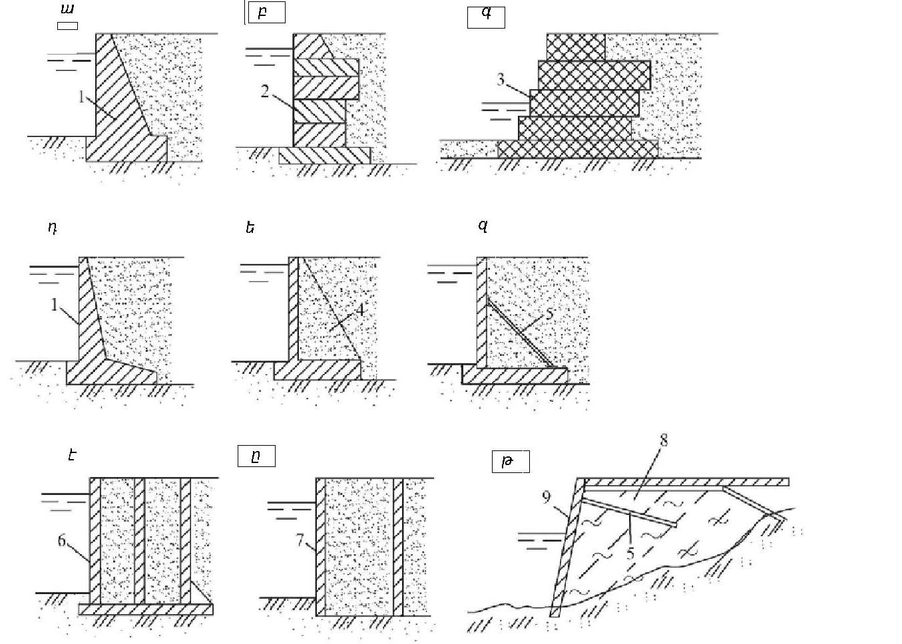

*ա–գ* – զանգվածային, *դ–ե* – անկյունային, *է, ը* – բջիջավոր, *թ* – սառցային և սառցա-գրունտային

*1* – միաձույլ բետոն, *2* – հավաքովի տարրեր, *3* – քարով լցված գաբիոններ, *4* – որմնահեծեր, *5* – խարսխային ձգաձողերով, *6* – զանգվածային-գիգանտ, *7* – մեծ տրամագծով թաղանթ, *8* – սառույց և սառցագրունտ, *9* – երեսպատում

***Նկար 1 – Գրավիտացիոն հենապատերի հիմնական տեսակները***

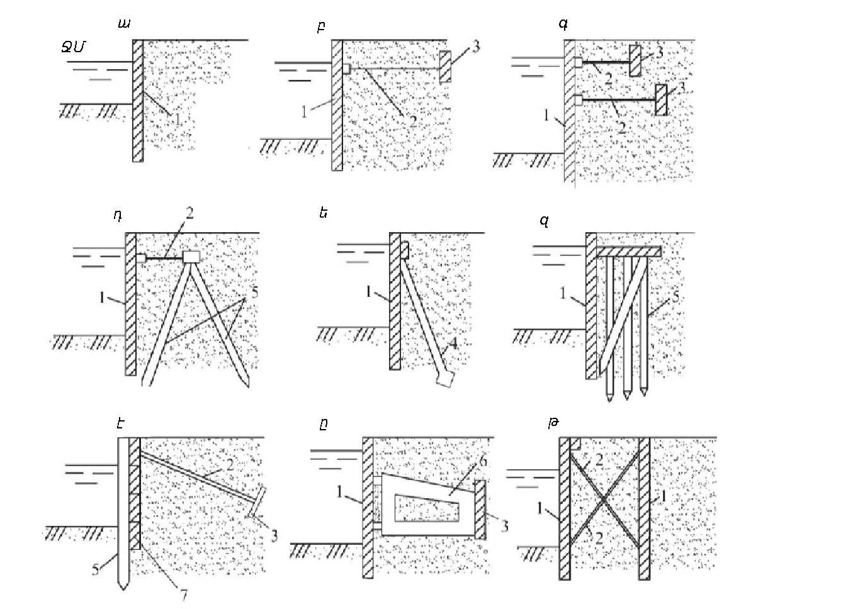

*ա* – ոչ խարսխային, *բ, գ, դ*– սալերին ու ցցերին մեկ կամ երկու ձգաձողերով խարսխված, *ե* – թեք ցցերով խարսխված, *զ* – առաջադիր ագուցող ցցային ռոստվերկ, է- փակոցային տիպի, ը – կոշտ խարսխային սարքով /այդ թվում՝ սահող/ խարսխված, *թ* – փոխադարձ խարսխված ագույցային պատերի ձևով

*1* – ագույց, *2* – խարսխային ձգաձող, *3* – խարսխային սալ, *4* – խարսխային ցցեր, *5* – ցցեր, *6* – կոշտ խարիսխ, 7 – փակոց

***Նկար 2. Ագուցավոր և ցցավոր հենապատերի հիմնական տեսակները***

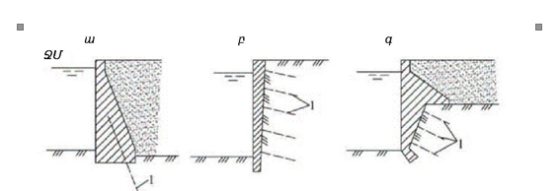

*ա* -զանգվածային, *բ* –խարսխված երեսպատում, *գ* –համակցված՝ զանգվածային երեսպատմամբ

*1* – ժայռային խարիսխ

***Նկար 3 – Ժայռին խարսխված հենապատեր***

22․ Որպես կանոն, պատերի հետևի նիստի կողմից հետլիցքը պետք է իրականացվի չկապակցված անջրաթափանց գրունտերով, որոնք ապահովում են մակերեսային ու գրունտային ջրերի հաջող հեռացումը և լիցքի արագընթաց ձևախախտումը:

23․ Կավային գրունտերով հետլիցքի իրականացման ժամանակ պետք է միջոցներ ձեռնարկել գրունտային ջրերի մակարդակի իջեցման և հեռացման, սառչելուց ուռչելը թույլ չտալու (պատի հետևի նիստի մոտ չուռչող գրունտի 1մ հաստությամբ շերտի տեղադրում) համար:

24․ Սողանքային կողերը սատարող կառույցների նախագծման ժամանակ, հետևի նիստի մոտ հետլիցքի համար պետք է օգտագործել խոշոր հատիկավոր գրունտեր, որոնք ապահովում են ֆիլտրացվող զտվող ջրի հեռացումը:

25․ Որպես լիցքի չոր գրունտի խտության հաշվարկային արժեք պետք է ընդունվի *ρd* մեծությունը, որը համապատասխանում է 95% միակողմանի վստահելի հավանականությանը: Ելնելով դրանից, սահմանվում են լիցքի գրունտի ֆիզիկամեխանիկական հատկությունների ստուգիչ ցուցանիշները: Լիցքի գրունտի տեղադրման խտության ապահովվածությունը I և II դասի կառույցների համար պետք է ընդունել 90%, III և IV դասի համար՝ 70%:

26․ Լիցքի գրունտի խտությանը ներկայացվող պահանջների մեղմացումը, յուրաքանչյուր առանձին դեպքում, պետք է հիմնավորվի: Որպես կանոն, ըստ պատի բարձրության, լիցքը պետք է ունենա նույն խտությունը: Լիցքի վրա կառույցներ ու մեխանիզմներ տեղակայելու դեպքում լիցքի գրունտի խտությունը պետք է սահմանվի թույլատրելի նստվածքներին համապատասխան, որոնք սահմանվում են այդ կառույցների կամ մեխանիզմների շահագործման տեխնոլոգիական պահանջներով:

27․ Ոչ ժայռային հիմքի վրա կառուցվող հենապատերը պետք է ձևախախտման կարաններով բաժանվեն առանձին հատվածամասի (ջերմաստիճանային և ջերմաստիճանային-նստվածքային) ըստ երկարության, իսկ ժայռային հիմքի վրա կառուցվողները՝ բաժանվեն ջերմաստիճանային կարաններով:

28․ Ձևախախտման կարանների միջև հեռավորությունը (հատվածամասի երկարությունը) պետք է որոշել հաշվարկի հիման վրա՝ շինարարական հրապարակի երկրաբանական ու հիդրոերկրաբանական հատկությունները, կլիմայական պայմանները և հենապատի կոնստրուկտիվ լուծումը, ինչպես նաև շինարարական արտադրության մեթոդները հաշվի առնելով:

29․ Կարանների միջև հեռավորությունը ու դրանց կանստրուկցիան պետք է ապահովեն առանձին հատվածամասերի անկախ աշխատանքը:

30․ Դեֆորմացիոն (ձևախախտման) կարաններում և դիմհար պատերի հավաքովի տարրերի միջև կարաններում պետք է նախատեսվեն լիցքի գրունտի ենթաողողումային կայունությունը ապահովող խցվածքներ:

31․ Ճնշման տակ չգտնվող պատերի դեպքում կարանների կոնստրուկցիան պետք է ապահովի գրունտի անթափանցելիությունը:

32․ Դեֆորմացիոն (ձևախախտման) կարանների խցվածքների կոնստրուկցիան պետք է համապատասխանի ԽՍՀՄ Պետշինի 1985 թվականի հունիսի 28-ի N 108 հրամանագրով հաստատված ՍՆիՊ 2.06.06-85 շինարարական նորմերին:

33․ Շինարարական կարաններում խցվածքները պետք է իրականացվեն պարզագույն կոնստրուկցիայով:

34․ Որպես կանոն, հիդրոտեխնիկական կառույցների ճնշման ճակատի կազմում ընդգրկված հենապատերի հիմնատակերում պետք է նախատեսվեն ջրի ճնշման ծավալային ֆիլտրացիոն ուժերի և պատի ներբանի երկայնքով ճնշման նվազեցումը, ինչպես նաև՝ հիմքի գրունտի ենթաողողումային /սուֆոզիոն/ կայունությունը ապահովող հակաֆիլտրացիոն միջոցառումներ: Ոչ ժայռային հիմնատակերի վրա կառուցվող պատերի համար նման միջոցառումների շարքին հարկավոր է դասել ատամների, ագույցների կամ ցամաքուրդի կիրառումը:

35․ հարևան հատվածամասերի պատերը տարբեր նիշերի վրա տեղադրելու դեպքում, ավելի բարձր գտնվող հատվածամասերի տակից գրունտի ենթաողողումային սուֆոզիոն դուրսբերումը բացառելու համար, խորհուրդ է տրվում հիմնատակի մակերևույթն իրականացնել թեք կամ սահմանափակ բարձրության աստիճաններով:

36․ Ժայռային հիմնատակերի համար խորհուրդ է տրվում նախատեսել ցամաքուրդ, իսկ անհրաժեշտության դեպքում՝ նաև ցեմենտումային պատվարներ:

37․ Հենապատերի ստորգետնյա ուրվագծի տարրերը անհրաժեշտ է նախագծել ԽՍՀՄ Պետշինի 1985 թվականի հունիսի 28-ի N 108 հրամանագրով հաստատված ՍՆիՊ 2.06.06-85 շինարարական նորմերի համաձայն:

38․ Ֆիլտրացիոն ջրերի առկայության դեպքում, հենապատերի ետնամասի լիցքում հարկավոր է դիտարկել գրունտային ջրերի մակարդակի իջեցումը և կառույցի ետին նիստի վրա ջրի ճնշման նվազեցումն ապահովող ցամաքուրդի իրականացման նպատակահարմարությունը:

39․ Անհրաժեշտության դեպքում պետք է նախատեսվեն պատի հիմքը ողողաքանդումից պաշտպանելու միջոցներ՝ քարային լիցք, սալերի տեղադրում և այլն:

40․ Կառույցների կոնստրուկտավորման ժամանակ հարկավոր է նախատեսել պատերը կոռոզիայից պաշտպանելու միջոցառումներ:

41․ Անհրաժեշտության դեպքում կառույցներում պետք է նախատեսվեն կոնստրուկտիվ տարրեր, որոնք կապահովեն բեռնման-բեռնաթափման, նորոգման և այլ աշխատանքների անվտանգ կատարումը (աստիճաններ, պատվարներ և այլն):

**6․ ԳՐՈՒՆՏԻ ԿՈՂԱՅԻՆ ՃՆՇՄԱՆ ՈՐՈՇՈՒՄԸ**

**6․1 ԳՐՈՒՆՏԻ ՀԻՄՆԱԿԱՆ ՃՆՇՈՒՄԸ. ԱԿՏԻՎ ՃՆՇՈՒՄ**

42․ Հետևյալ պայմաններով սահմանափակված դեպքերում՝ եթե գրունտի մակերևույթը հարթ է և |ρ|<φ, g բեռնվածությունը հավասարաչափ բաշխված է գրունտի մակերևույթով, հենապատի հետևում գտնվող հողի շերտերը մակերևույթին զուգահեռ են (նկար 4ա), հաշվարկային հարթության բարձրության միավորի վրա ակտիվ ճնշման ինտենսիվության հորիզոնական pah և ուղղահայաց pav բաղադրիչները |ε| < (45° – φ/2) դեպքում *y* խորության վրա, թույլատրվում է որոշել՝ հիմնվելով սահքի հարթ մակերեսների վարկածի վրա, հետևյալ բանաձևերով՝

 (1)

*pav**pah* tg(  *s* ) (2)

43․ Կապակցված գրունտների համար *Pah*-ն պետք է ընդունվի 0–ից ոչ պակաս: Հաշվարկային հարթության վրա հողի կպչունությունը հաշվի չի առնվում:

(1) և (2) բանաձևերում՝

ն և *C*-ն համապատասխանաբար ներքին շփման անկյունը և գրունտի տեսակարար կպչունությունն է, որոնք վերագրվում են սահմանային վիճակների առաջին կամ երկրորդ խմբին,

s- ը հաշվարկային հարթության վրա գրունտի շփման անկյունն է, որը, որպես կանոն, ընդունվում է բացարձակ արժեքով ոչ ավելի, քան  և ոչ ավելի, քան 30° գրունտի մեջով անցնող հարթության դեպքում, և ոչ ավելի, քան 2/3՝ կառույցի և գրունտի շփման գծով,

*py* - ը գրունտում ուղղահայաց ճնշումն է՝ հաշվարկային հարթության մոտ *y* խորության վրա՝

 (3)

որտեղ  և ∆*yi*-ն համապատասխանաբար՝ հողի տեսակարար կշիռը (հողը ջրով հագեցնելու դեպքում՝ հաշվի առնելով կախույթը) և հողի *i*-րդ շերտի բարձրությունը հաշվարկային հարթության մոտ,

*ah* և *ahc* -ն գրունտի ակտիվ ճնշման հորիզոնական բաղադրիչի գործակիցներն են, որոնք որոշվում են հետևյալ բանաձևերով՝

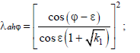 (4)

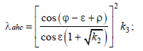 (5)

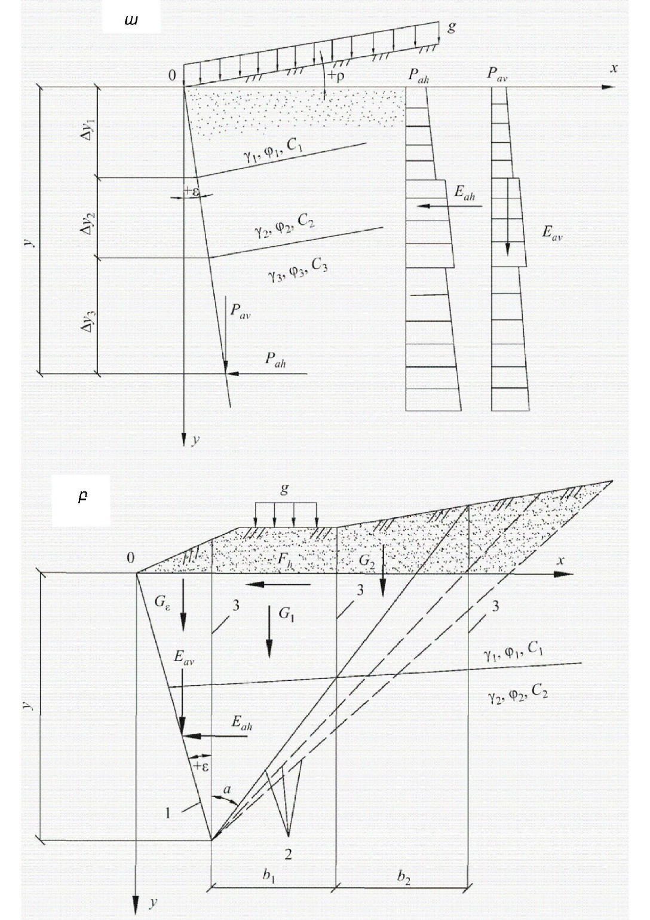

ա-պարզ դեպքերում, բ- բարդ դեպքերում,

1-հաշվարկային հարթություն, 2-փլուզման հնարավոր մակերեսներ, 3-փլուզման պրիզմայի տարրերի միջև բաժանման ուղղահայաց հարթություններ

*Նկար 4* *Գրունտի ակտիվ ճնշումը հաշվարկելու սխեմաներ*

Այստեղ՝

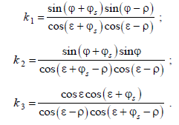

44․ Գրունտի ճնշման *Eah* հորիզոնական և *Eav* ուղղահայաց բաղադրիչների որոշման ժամանակ ճնշման ինտենսիվության էպյուրների գումարումն իրականացվում է ըստ բարձրության:

45․ Եթե հաշվարկային հարթությունն անցնում է գրունտի միջով, ապա ճնշումը պետք է որոշվի դրա մի քանի հնարավոր դիրքերում (մի քանի ε անկյունների դեպքում)՝ որպես հաշվարկային ընդունելով դիտարկվող սահմանային վիճակի համար առավել անշահավետ դիրքը: Միատարր գրունտում այն հատվածում, որտեղ՝

ε > (45°– φ/2) (սակավաթեք պատ) հաշվարկային հարթությունը թույլատրվում է ընդունել անկյան տակ

ε = (45°– φ/2)։

46․ Ընդհանուր դեպքում, հաշվարկային հարթության վրա հողի ակտիվ ճնշման հորիզոնական *Eah* և ուղղահայաց *Eav* բաղադրիչները (նկար 1) թույլատրվում է որոշել՝ նշելով 2 փլուզման հնարավոր մակերեսները 1 հաշվարկային հարթության ներքևից: Գրունտի մակերևույթի վրա բեռնվածության մեծ անհավասարության դեպքում, և կտրուկ տարբերվող բնութագրերով շերտերի դեպքում, փլուզման մակերեսները կարող են հարթ չլինել: Պետք է դիտարկել նաև այն մակերևույթները, որոնք մասամբ կամ ամբողջությամբ անցնում են փոսորակի մակերևույթով կամ թույլ միջնաշերտերով:

47․ Փլուզման յուրաքանչյուր մակերևույթի համար որոշվում է գրունտի կողային ճնշման *Eah* հորիզոնական բաղադրիչի արժեքը: *Eah*–ի ամենամեծ արժեքը կլինի ակտիվ ճնշման որոնելի հորիզոնական բաղադրիչը, իսկ այդ արժեքին համապատասխան փլուզման մակերևույթը կլինի հաշվարկայինը:

48․ *Eah*-ի որոշման համար *3* փլուզման պրիզման ուղղահայաց հարթություններով բաժանում են առանձին տարրերի այնպես, որ յուրաքանչյուրի հիմքում լինի միատարր գրունտ, և հիմքը կարելի լինի համարել հարթ: ε > 0 դեպքում հաշվարկային հարթության և դրա ներքևի մասով գծված ուղղահայացի միջև ընկած տարրը չի դիտարկվում որպես անկախ տարր՝ կախված նրանից, թե ինչը կարող է ավելի մեծ արժեք տալ *Eah*-ին, այս տարրի G քաշը ավելացվում է մոտակա տարրին կամ բաշխվում է մնացածի միջև, օրինակ՝ դրանց Gi կշիռներին համամասնորեն:

49․ Գրունտի կողային ճնշման *Eah* հորիզոնական և *Eav* ուղղահայաց բաղադրիչները որոշվում են հետևյալ բանաձևերով՝

 (6)

 (7)

որտեղ n –ը փլուզման պրիզմայի տարրերի քանակն է,

 (8)

 (9)

այստեղ *Gi*–ն բեռնվածքների ուղղահայաց բաղադրիչների գումարն է՝ ներառյալ տարրի քաշը, դրա մակերևույթների բեռնվածքները և այլն,

*Fh*–ը տարրի *bi* լայնության սահմաններում հորիզոնական բաղադրիչ բեռնվածքների գումարն է, այդ թվում` ֆիլտրացման ուժերը («պլյուս» նշանով` հաշվարկային հարթությանը ուղղվելու դեպքում),

*bi*՝ տարրի լայնությունը,

φi ՝ ներքին շփման անկյունը տարրի հիմքում,

ci ՝ տարրի հիմքում տեսակարար շաղկապման արժեքը,

α-ն ուղղահայացի և փլուզման մակերևույթի միջև ընկած անկյունն է, ընդունվում «պլյուս» նշանով` ժամացույցի սլաքի ուղղությամբ,

φs-ը շփման անկյան միջին կշռային արժեքն է հաշվարկային հարթության նկատմամբ:

50․ Եթե հաշվարկված արժեքը *Eah* < 0, ապա պետք է ընդունել *Eah* = 0: Եթե *Eaυ*>0, ապա այդ ուժն ուղղված է դեպի վեր։

51․ *pah*ճնշման ինտենսիվությունը և ուժերի կիրառման *Eah* և *Eaυ* կետերը որոշելու համար ընդունում են այն վարկածը, որ y*i* < H բարձրությամբ պատի ցանկացած մասի վրա ազդող ճնշումը կարող է որոշվել նույն եղանակով, ինչ ամբողջ պատի համար: Արդյունքում, հաշվարկային հարթության վրա ընտրվում են *yi*խորություններում մի քանի բնութագրական կետեր, և յուրաքանչյուրի համար Eahj ճնշումը որոշվում է վերը նշված մեթոդով, այնուհետև հաշվարկվում է ճնշման միջին ինտենսիվությունը (*yj – yj-*1) հատվածում, հետևյալ բանաձևերով՝

 (10)

 (11)

52․ Վերին հատվածների համար, որոնք բավարարում են (10) և (11) բանաձևերի կիրառելիության պայմաններին, հաշվարկը պարզեցնելու համար կարող է օգտագործվել 75 կետի առաջարկությունները:

53․ Սահքի պրիզմայում կոշտ ներառուկների, օրինակ՝ բետոնե բլոկների, հին կառույցների և այլնի առկայությունը, իրական (նախասահմանային) պայմաններում կարող են ազդել գրունտի ճնշման բաշխման վրա: Սակայն, սահմանային վիճակում այդ ազդեցությունը կարող է ամբողջությամբ բացակայել։

54․ Եթե հաշվարկային մակերևույթից ցածր կլինի թույլ գրունտի շերտ կամ մակերևույթ, օրինակ՝ շատ ցածր ամրության բնութագրերով սողանք, ապա անհրաժեշտ է ուսումնասիրել (հաշվարկային եղանակով) այն հնարավորությունը, որ ճնշման բաշխումը ըստ հաշվարկային մակերևույթի բարձրության կորոշվի գրունտի հենց թույլ շերտի կամ մակերևույթի բնութագրերով:

**6․2 Գրունտի ճնշումը հանգիստ վիճակում**

55․ Գրունտի հորիզոնական մակերևույթի և հորիզոնական շերտերի, գրունտի մակերևույթի վրա հավասարաչափ բաշխված *g* բեռնավորման, հաշվարկային հարթության հետ գրունտի շփման բացակայության դեպքում, կոշտ, հորիզոնական ուղղությամբ չտեղաշարժվող հաշվարկային ուղղահայաց հարթության վրա ճնշման ինտենսիվությունը որոշվում է հետևյալ բանաձևով՝

*poh=py*λ*oh* ,(12)

որտեղ *py*՝ հաշվարկվում է ըստ բանաձև (3)-ի,

*λoh*-ը հանգստի վիճակում գրունտի կողային ճնշման գործակիցն է:

 (13)

որտեղ υ-ն գրունտի լայնակի ձևախախտման գործակիցն է, որը փորձարարական տվյալների բացակայության դեպքում ընդունվում է ԽՍՀՄ Պետշինի 1985 թվականի դեկտեմբերի 12-ի N 219 հրամանագրով հաստատված ՍՆիՊ 2.02.02-85* շինարարական նորմերի համաձայն:

56․ Ընդհանուր դեպքում, կոշտ հենապատի վրա գրունտի ճնշումը թույլատրվում է որոշել որպես ակտիվ՝ ընդունելով գրունտի տեսակարար կպչունությունը զրոյի հավասար և ներքին շփման անկյան պայմանական արժեքը՝ համաձայն հետևյալ բանաձևի՝

 (14)

**6․3 Գրունտի ճնշումը բջիջների (թաղանթների) ներքին պատերի վրա**

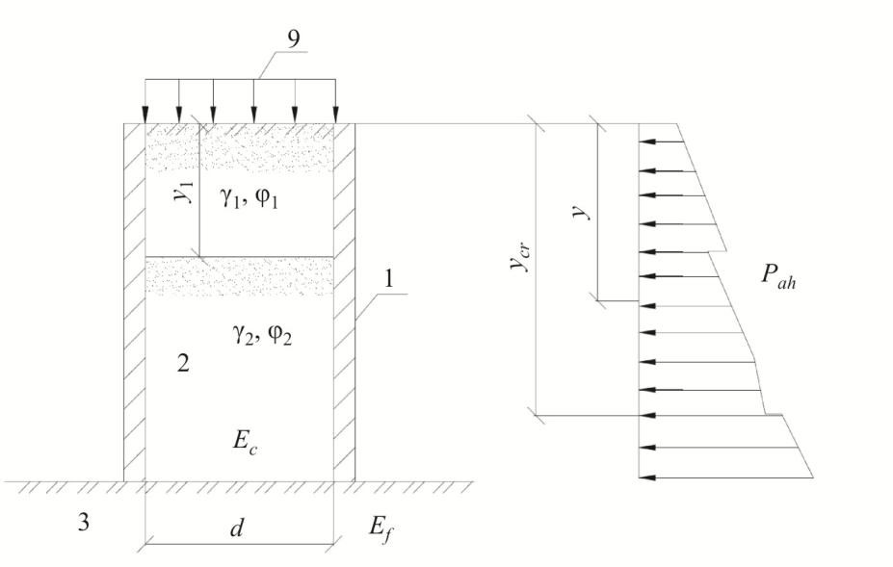

*1-* բջիջ, *2-* լիցքի գրունտ, *3-* հիմնատակի գրունտ

*Նկար 5. բջիջների (թաղանթների) ներքին պատերի վրա գրունտի ճնշման հաշվարկման սխեմա*

57․ Բջջի վերին մակարդակում հավասարաչափ բաշխված *g* բեռնավորման դեպքում *y* խորության վրա գրունտի ճնշման ինտենսիվության հորիզոնական և ուղղահայաց բաղադրիչները որոշվում են հետևյալ բանաձևերով՝

 (15)

 (16)

որտեղ՝ *py*– ուղղահայաց ճնշումն է *y* խորության վրա՝

 (17)

այստեղ՝

 (18)

 -ն գրունտի տեսակարար կշիռը բջջի ներսում՝ *y* խորության վրա,

yi -ն գրունտի i -րդ շերտի բարձրությունն է այն շերտի մակերևույթից վեր, որի սահմաններում որոշվում է *pah*–ը,

*py,i*-ն ուղղահայաց ճնշումն է այն շերտի մակերևույթին, որի շրջանակներում որոշվում է *pah*-ը (վերին առաջին շերտի համար y ≤ y1py,i = py1 = *g*, երկրորդի համար, y > y1 դեպքում հաշվարկվում է (17) բանաձևով, ընդունելով՝ y = y1 և py,i = g և այլն),

A և u -ն՝ բջիջի մակերեսը և պարագիծը (քառակուսի և կլոր բջիջների համար՝ A/u=d/4, զուգահեռ պատերի համար A/u=d/2 (d–ն բջիջների պատերի միջև հեռավորությունը կամ կլոր բջիջների տրամագիծը),

*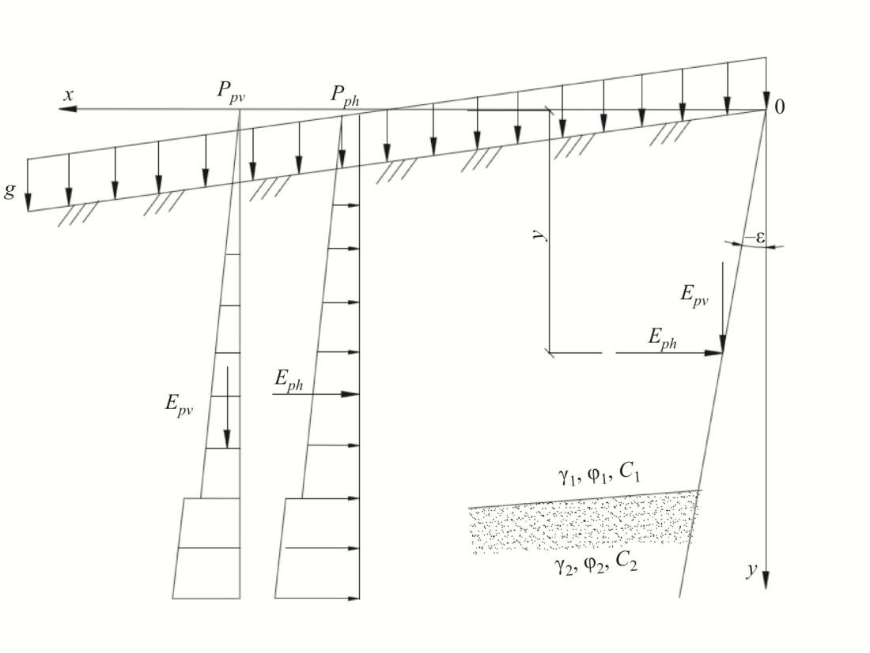λah*–ը գրունտի ճնշման հորիզոնական բաղադրիչի գործակիցն է, որը որոշվում է (4) բանաձևով: Կոշտ, հորիզոնական ուղղությամբ չտարածվող բջիջների համար հաշվարկն իրականացվում է (14) բանաձևով որոշվող՝ ներքին շփման անկյան պայմանական արժեքով: φs շփման անկյունը թույլատրվում է համարել հաստատուն՝ գրունտի շերտի բարձրության սահմաններում՝ Ef  4Ec -ի դեպքում կամ, եթե բջիջն ունի հատակ, s     *Еf* < *4Еc* *s* = 2/3 դեպքում՝ եթե *у*  *уcr*, և s = –1/3, եթե у > *уcr*, *Еf* և *Еc*՝ հիմնատակի և բջջի ներսում գրունտի ձևախախտման մոդուլները, համապատասխանաբար, *ycr* –ը այն խորությունն է, որի դեպքում՝ բջիջի ներսում հողի նստեցումը հավասար է բջջի նստեցմանը, այսինքն՝ հաշվարկային մակերևույթի նկատմամբ գրունտի ուղղահայաց տեղաշարժ չկա (որպես կանոն, *ycr* –ը որոշվում է հաջորդական մոտարկումներով):

*Նկար 6. Գրունտի պասիվ ճնշումը հաշվարկելու սխեմա*

58․ Գրունտի հարթ մակերևույթի, գրունտի մակերևույթի և մակերևույթին զուգահեռ գրունտի շերտերի վրա հավասարաչափ բաշխված g բեռնավորման դեպքում, գրունտի պասիվ ճնշման հորիզոնական *Pph* և ուղղահայաց *Ppv* բաղադրիչները հաշվարկային հարթության բարձրության միավորի համար որոշվում են հետևյալ բանաձևերով՝

 (19)

 (20)

որտեղ *py*  և *c*՝ ,

*ph* և *ph* - գրունտի պասիվ ճնշման հորիզոնական բաղադրիչի գործակիցներն են,

 - հաշվարկային հարթության թեքության անկյունը ուղղահայացի նկատմամբ, որն ընդունվում է «մինուս» նշանով, եթե թեքությունը հաշվվում է գրունտից (ոչ դեպի գրունտը),

*φs* – գրունտի շփման անկյունն է հաշվարկային հարթության նկատմամբ, որը բացարձակ արժեքով ընդունվում է 0–ից մինչև φ՝ եթե *ph* -ը որոշվում է ըստ աղյուսակ 1-ի կամ (21) բանաձևի  և 0-ից մինչև 2/3φ՝ եթե *ph* -ը որոշվում է (22) բանաձևով,

p = 0 և ուռչման կոր մակերևույթները հաշվի առնելու դեպքում, *ph*-ը պետք է որոշվի ըստ աղյուսակի 1–ի կամ φ≥ 15° դեպքում՝ ըստ հետևյալ բանաձևի՝

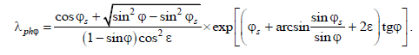 (21)

p ≤ φ , ε ≤ 7° և ուռչման հարթ մակերևույթները հաշվի առնելու դեպքում՝ հետևյալ բանաձևով՝

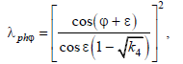 (22)

որտեղ՝

 (23)

λ*рhc* գործակիցը որոշվում է հետևյալ բանաձևով՝

λ*рhc* = λ*рhφ* + tgε tgφs (24)

*ppy*  0 դեպքում, պասիվ ճնշման ինտենսիվության ուղղահայաց բաղադրիչը ուղղված է դեպի ներքև:

59․ Գրունտի պասիվ ճնշման *Eph* հորիզոնական և *Epv* ուղղահայաց բաղադրիչները որոշվում են ըստ բարձրության՝ գրունտի ճնշման ինտենսիվության էպյուրների հանրագումարով:

Աղյուսակ 1

|  |  |  |  |  |  |  |  |  |
| --- | --- | --- | --- | --- | --- | --- | --- | --- |
| **, աստիճ․** | **φs, աստիճ․** | **λрhφ գործակիցները, երբ ε, աստ., հավասար է** | | | | | | |
| –30 | –20 | –10 | 0 | +10 | +20 | +30 |
| 5 | 0 | 1,09 | 1,12 | 1,14 | 1,18 | 1,22 | 1,26 | 1,30 |
| 5 | 1,15 | 1,18 | 1,22 | 1,27 | 1,32 | 1,37 | 1,42 |
| 10 | 0 | 1,20 | 1,24 | 1,33 | 1,42 | 1,51 | 1,62 | 1,75 |
| 5 | 1,34 | 1,42 | 1,47 | 1,55 | 1,62 | 1,77 | 1,91 |
|  | –30 | –20 | –10 | 0 | +10 | +20 | +30 |
| 10 | 1,45 | 1,51 | 1,56 | 1,63 | 1,71 | 1,79 | 1,95 |
| 15 | 0 | 1,30 | 1,39 | 1,55 | 1,69 | 1,93 | 2,07 | 2,34 |
| 7,5 | 1,58 | 1,72 | 1,78 | 1,95 | 2,13 | 2,39 | 2,60 |
| 15 | 1,80 | 1,90 | 2,05 | 2,12 | 2,32 | 2,53 | 2,84 |
| 20 | 0 | 1,45 | 1,60 | 1,80 | 2,04 | 2,32 | 2,79 | 3,17 |
| 10 | 1,86 | 2.06 | 2,25 | 2,51 | 2,84 | 3,28 | 3,73 |
| 20 | 2,27 | 2,40 | 2,61 | 2,86 | 3,15 | 3,49 | 3,86 |
| 25 | 0 | 1,58 | 1,74 | 2,12 | 2,46 | 3,00 | 3,68 | 4,30 |
| 12,5 | 2,23 | 2,55 | 2,79 | 3.67 | 3,86 | 4,78 | 5,77 |
| 25 | 2,87 | 3,16 | 3,48 | 3,94 | 4,59 | 5,36 | 5,83 |
| 30 | 0 | 1,72 | 2,02 | 2,43 | 3,00 | 3,70 | 4,70 | 6,10 |
| 15 | 2,74 | 3,17 | 3,71 | 4,46 | 5,45 | 7,42 | 8,66 |
| 30 | 3,72 | 4,23 | 4,86 | 5,67 | 6,65 | 7,82 | 9,01 |

60․ Ընդհանուր առմամբ, հողի պասիվ ճնշումը պետք է որոշվի այնպիսի մեթոդներով, որոնք հաշվի են առնում սահմանային վիճակում ուռչող գրունտների կորացող մակերևույթների ձևավորումը, մասնավորապես, սորուն միջավայրի սահմանային հավասարակշռության տեսության վրա հիմնված մեթոդներով:

61․ Բարդ դեպքերում (գրունտի շերտերի ոչ հարթ և ոչ զուգահեռ սահմաններ, ոչ հարթ մակերևույթ և այլն), պասսիվ ճնշումը թույլատրվում է որոշել՝ հիմնվելով ուռչման հարթ (միատարր գրունտի և ε ≤ 7° -ի դեպքում) կամ բեկյալ մակերևույթի ձևավորման վարկածի վրա՝ 76 կետում նշված մեթոդի անալոգով: Այս դեպքում *Eph* -ն և *Epv* -ն պետք է որոշվեն հետևյալ բանաձևերով՝

 (25)

 (26)

62․ Որպես *Eph* -ի հաշվարկային արժեք, ընդունվում է տարբեր մակերևույթների համար հաշվարկված արժեքներից ամենափոքրը: *Epv* –ի արժեքը զրոյից պակաս լինելու դեպքում, ճնշման ուղղահայաց բաղադրիչն ուղղված է դեպի ներքև։

**6․4 ԳՐՈՒՆՏԻ ԼՐԱՑՈՒՑԻՉ (ՀԱԿԱԶԴՈՂ) ՃՆՇՈՒՄԸ**

63․ Թույլատրվում է լիցքի (լցոնման) գրունտի լրացուցիչ (ռեակտիվ) ճնշումը որոշել՝ կառուցվածքի հաշվարկը կատարելով առաձգական անկշիռ միջավայրի հետ փոխազդեցության մեջ: Տվյալ դեպքում հաշվի է առնվում ժամանակավոր երկարատև բեռնվածությունների ազդեցությունը, որոնք առաջացնում են լիցքի գրունտի հակազդեցություն (ջերմաստիճանի ազդեցություններ, ջրի լրացուցիչ ճնշում ջրարգելակների խցիկների լցման դեպքում, հիմքի ձևախախտումներ, որոնք հանգեցնում են պատի տեղաշարժին դեպի լցված գրունտը), մոտ տեղակայված շինությունների և ժայռային լանջերի ազդեցություն, լիցքի խորությամբ գրունտի դեֆորմացման (ձևախախտման) բնութագրերի փոփոխություններ:

64․ Գրունտի ձևախախտումը որոշվում է կամ *En* ձևախախտման մոդուլով և գրունտի լայնակի ձևախախտման υ գործակցով, կամ առաձգական հակազդեցության K գործակցով։

65․ Գրունտի դեֆորմացման (ձևախախտման) մոդուլը պետք է ընդունվի լաբորատոր կամ դաշտային ուսումնասիրությունների տվյալների հիման վրա, որոնք կատարվել են ԽՍՀՄ Պետշինի 1985 թվականի դեկտեմբերի 12-ի N 219 հրամանագրով հաստատված ՍՆիՊ 2.02.02-85* շինարարական նորմերի պահանջների համաձայն: Թույլատրվում է օգտագործել ձևախախտման մոդուլների աղյուսակային նորմատիվային արժեքները ՀՀ քաղաքաշինության նախարարի 06․11․2006 թ N 245-Ն հրամանով հաստատված ՀՀՇՆ IV-10.01.01-2006 շինարարական նորմերի համաձայն՝ կավահողային գրունտների համար և աղյուսակ 2-ի համաձայն՝ չկապակցվող գրունտների համար:

66․ Գրունտի լրացուցիչ (ռեակտիվ) ճնշումը որոշելիս պետք է հաշվի առնել կառուցվածքի կոշտության փոփոխությունը՝ կապված ճաքերի ձևավորման և բացման հետ: Հաշվարկն իրականացվում է ԽՍՀՄ Պետշինի 1987 թվականի փետրվարի 28-ի N 37 հրամանագրով հաստատված ՍՆիՊ 2.06.08-87 շինարարական նորմերի ցուցումների համաձայն:

67․ Երկարատև գործող և դանդաղ փոփոխվող բեռնվացքների դեպքում (օրինակ՝ ջերմաստիճանի ազդեցություն) չկապակցված գրունտների լիցքերի ձևախախտման բնութագրերը, կարճաժամկետ բեռնվածքների բնութագրերի համեմատ, թույլատրվում է ընդունել 30%-ով նվազեցված՝

Աղյուսակ 2

|  |  |  |  |
| --- | --- | --- | --- |
| **Գրունտների տեսակները** | **Ոչ միասեռ գրունտների ձևախախտումների մոդուլների նորմատիվ արժեքները En, MPa (կգու/սմ2), ծակոտկենության e գործակցի դեպքում** | | |
| 0,45 | 0,55 | 0,65 |
| Լեռնային զանգված | 60 (600) | 50 (500) | 40 (400) |
| Ճալաքարուտ գրունտ | 55 (550) | 45 (450) | 35 (350) |
| Ավազ |  |  |  |
| կոպճախառն խոշոր | 50 (500) | 40 (400) | 30 (300) |
| միջին խոշորության | 45 (450) | 38 (380) | 28 (280) |
| մանր | 40 (400) | 30 (300) | 26 (260) |

68․ Ջերմաստիճանի ազդեցությունները հաշվարկելիս կառուցվածքային տարրերի պտտման անկյունների և երկայնական տեղաշարժերի որոշումը կատարվում է td ջերմաստիճանի և ∆td ջերմաստիճանի տարբերության գործողության համար: td հաշվարկային ջերմաստիճանը և ∆td տարբերությունը պետք է որոշվի վեցամսյա ժամանակահատվածում կառույցների ոչ ստացիոնար ջերմաստիճանային դաշտը հաշվարկելու ընդհանուր կանոնների համաձայն՝ ամենացուրտ t1-ից մինչև ամենատաք t2 ամիսը:

69․ Այս հաշվարկով ջերմաստիճանի բաշխման իրական կորագիծ էպյուրը փոխարինվում է ստատիկորեն համարժեք սեղանաձև էպյուրով, ըստ որի որոշվում են *tmt*1,2 և *Δtmt*1,2 միջին արժեքները, իսկ հաշվարկային ջերմաստիճանները հաշվարկվում են որպես տարբերություններ՝

*td = tmt*2 *– tmt*1, (27)

Δ*td =* Δ*tmt*2 – Δ*tmt*1. (28)

**7․ ՆԱՎԱՐԿԵԼԻ ՋՐԱՐԳԵԼԱԿՆԵՐ**

**7․1 ԸՆԴՀԱՆՈՒՐ ԴՐՈՒՅԹՆԵՐ**

70․ Նավարկելի ջրարգելակները հիդրոտեխնիկական կառուցվածք են, որոնք կրառվում են ջրային ուղիների վրա' ապահովելու համար նավերի անցումը ջրի տարբեր մակարդակներ ունեցող մի օբեկտից (բիեֆից) դեպի մյուսը, լցնելով կամ դատարկելով անցախուցը' նրա մեջ ջրի մակարդակը հավասարեցնելով վերին կամ ստորին բիեֆի նիշին։

71. Նավարկելի ջրարգելակների տեսակի և կառուցվածքի ընտրությունը պետք է իրականացվի տարբերակների տեխնիկական և տնտեսական համեմատության հիման վրա, իսկ հիդրոհանգույցի մաս կազմող կառույցների համար՝ հաշվի առնելով կոնստրուկտիվ լուծումները և աշխատանքի կատարման այն մեթոդները, որոնք ընդունվել են հիդրոհանգույցի հիմնական կառույցների համար։ Ջրարգելակների կառուցվածքի ընտրությունը կատարվում է ջրի ճնշման ուժից, բիեֆերում ջրի մակարդակի տատանումներից, տեղագրությունից, տեղանքի կլիմայական և ինժեներա-երկրաբանական պայմաններից, բեռնափոխադրումների ծավալից, նավերի հաշվարկային տեսակներից ու չափերից կախված՝ հաշվի առնելով ջրարգելակի թողունակությունը, դրա անվտանգության ու շահագործման հարմարությունը:

**8․ ՁԿՆԱՆՑԱՅԻՆ ԿԱՌՈՒՅՑՆԵՐ**

72. Ձկնանցային կառույցները պետք է նախատեսվեն անցողիկ, կիսաանցողիկ, իսկ որոշ դեպքերում նաև ջրամբարում մշտապես բնակվող ձկներին ստորին բիեֆից վերին բիեֆ թողանցումը ապահովելու նպատակով:

73. Հիդրոհանգույցում առկա ճնշումից ու թողանցվող ձկների տեսակներից կախված պետք է կիրառել աղյուսակ 1-ում և 11 գլխում ներկայացված ձկնանցային կառույցները:

74. Ձկնանցային կառույցներ նախագծելիս ջրի առավելագույն հաշվարկային մակարդակը պետք է որոշել ըստ ջրի առավելագույն ծախսի գերազանցման՝ ՀՀ քաղաքաշինության կոմիտեի նախագահի 28.12.2020թ N102-Ն հրամանով հաստատված ՀՀՇՆ 33-01-2014 շինարարական նորմերի համաձայն:

75. Ձկնանցային կառույցի տեսակի ընտրությունը պետք է իրականացնել ամեն ջրային օբյեկտի համար առանձին: Տեղի, ձկնանցային կառույցի տեսակի ընտրության հիմնավորման համար պետք է պարզել այն ձկների տեսակային ու չափային կազմը և քանակը, որոնց թողանցումը նպատակահարմար է՝ հաշվի առնելով բնական վերարտադրության համար վերին բիեֆում առկա պայմանները, ձկների շարժի սեզոնային և օրական դինամիկան, ամեն տեսակին բնորոշ հոսքի արագությունները (շեմային, առբերող, քշող, նետման), նրանց շարժման հորիզոնները (մակարդակները), նախագծվող հիդրոհանգույցի գոտում ձկների շարժման ուղիների և կուտակման վայրերի կանխատեսումը:

76. Վերևում թվարկված տվյալների բացակայության դեպքում I և II դասի կառույցների համար պետք է անցկացվեն համապատասխան դիտարկումներ և ուսումնասիրություններ:

Աղյուսակ 3

|  |  |  |  |
| --- | --- | --- | --- |
| **Ճնշումը հիդրոհանգույցի վրա, մ** | **Ձկնանցային կառույցներ** | | |
| **Ձկնուղի** | **Ձկնամբարձիչ** | |
| Հիդրոհանգույցի ճնշումային ճակատում ընդգրկված | Հիդրոհանգույցի ճնշումային ճակատում չընդգրկված |
| Մինչև 10մ | Շրջանցող ջրանցք,  Ձկնուղի՝ - վաքավոր  - լճակային  - սանդղաձև | Ձկնանցային անցախուց | Ձկնափոխադող միջոցերով սարքավորված ձկնակուտակիչ՝  ստացիոնար  լողացող  Ձկնափոխադրող միջոցներով սարքավորված ձկնորսական, վնաս չպատճառող, գործիքներ |
| 10-ից 20մ | Սանդղաձև ձկնուղի | Ձկնամբաձիչ՝  հիդրավլիկ  մեխանիկական |
| Ավելի քան 20մ | - |

77. Բազմատեսակ ձկնային ֆաունայով ձկնատնտեսական նշանակության ջրային օբյեկտներում հիդրոհանգույցների կասկադային տեղակայման դեպքում պետք է կիրառվեն ձկնամբարձիչ կառույցներ:

78. Ձկներին բնորոշ հոսքի արագությունների արժեքները բերված են աղյուսակ 4-ում:

Աղյուսակ 4

|  |  |  |  |  |
| --- | --- | --- | --- | --- |
| **Ձկան տեսակը** | **Ձկներին բնորոշ հոսքի արագությունների արժեքները, մ/վայր.** | | | |
| շեմային | առբերող | քշող | ցատկման |
| Անցողիկ՝  - թառափային  - սաղմոնային | 0,15-0,2  0,2-0,25 | 0,7-1,2  0,9-1,4 | 0,9-1,4  1,1-1,6 | 1,5-2 |
| Կիսաանցողիկ | 0,15-0,2 | 0,5-0,8 | 0,9-1,2 | - |

79. Հիդրոհանգույցի կազմում ձկնանցային կառույցների քանակը և տեղը ենթակա է որոշման ելնելով ձկների կենտրոնացման բոլոր հաստատված հիմնական տեղամասերից դրանց ստորին բիեֆում ներգրավելու պայմանից:

80. Ձկնանցային կառույցները հիդրոհանգույցի գետահատվածքում պետք է տեղակայել՝ կախված հիդրոհանգույցին ձկների մոտենալու գոտում առկա հիդրավլիկական պայմաններից։

81. Եթե բացատար ջրանցքի ամբողջ լայնքով հոսքը՝ քշող արագությունից ցածր արագություններ ունի, ապա ձկնանցային կառույցները պետք է տեղադրել ջրնետ կառույցների (ՀԷԿ-երի, ամբարտակների) հատվածամասերում կամ հատվածամասերի միջև։

82. Եթե ջրնետ կառույցների ճակատով հոսքի արագությունները քշող արագությունից բարձր են, ապա ձկնանցային կառույցները պետք է տեղադրել ջրնետ կառույցների կողաճակատներին՝ առբերող արագությանը հավասար արագություններ ունեցող գոտիների դիմաց։

83. Եթե բացատար ջրանցքի ամբողջ լայնքով հոսքը քշող արագությունից ցածր արագություններ ունի, ապա ձկնանցային կառույցները պետք է տեղադրել ստորին բիեֆում՝ հիդրոհանգույցից այնպիսի հեռավորության վրա, որտեղ առկա է քշող արագությունից ցածր արագություններով գոտի:

84. Ձկնակուտակիչի մուտքը պետք է տեղակայել հիդրոհանգույցի ջրնետ կառույցներից այնպիսի հեռավորության վրա, որտեղ, բոլոր առբերվող ձկների համար, հոսքի արագությունները չեն գերազանցում քշող արագությունները: Ձնկակուտակիչի մուտքի մոտ անհրաժեշտ է ապահովել դրա հատակի հիդրավլիկ և կոնստրուկտիվ կցորդումը գետի հատակի հետ՝ առանց հորձանապտույտային գոտիների և հակադարձ հոսքերի առաջացման: Ձկնակուտակչից առբերող գրավիչ արագությունների շլեյֆը պետք է հասնի ձկնաբանական հետազոտությունների հիման վրա կանխատեսվող ձկների կենտրոնացման տեղամասերին կամ ստորին բիեֆում դրանց շարժման ուղեգծին:

85․ Առբերող արագությունների շլեյֆի երկարությունը *lsh* ու դրա *bsh*կիսալայնությունը ծայրամասային գետահատածքում որոշվում են հետևյալ բանաձևերով`

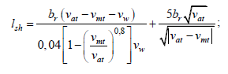 (29)

 (30)

որտեղ *br* –ը ձկնակուտակչի կիսալայնությունն է,

*vat* – առբերող արագությունը,

*vmt*– ջրնետ կառույցներից մրրկային հոսքների միջին արագությունը,

*vw* – շեմային արագությունը

86․ Ձկնանցային կառույցը պետք է ընդգրկի հետևյալ հիմնական ֆունկցիոնալ տարրերը՝

1) մուտքի գլխամասը,

2) ձկնուղու ուղեսարքվածքը,

3) ձկնուղու ուղեգծում հոսքի ավելցուկային էներգիաի մարման կառուցվածքները,

4) վերևի գլխամասը՝ հաշվիչ սարքով,

5) սնուցման բլոկը:

87․ Ձկներին ձկնուղի գրավելու համար նախատեսված մուտքային գլխամասը պետք է նախագծվի բաց վաքի տեսքով, որի լայնությունը հավասար է ձկնուղու ուղեգծի լայնությանը, իսկ դրանում ջրի խորությունը առնվազն 1մ է:

88․ Ձկնուղու ուղեգիծը, որը նախատեսված է ձկներին ստորին բիեֆից վերին բիեֆ թողանցելու համար, պետք է նախագծվի ձկնուղու տիպից կախված՝

1) անընդհատ՝ հատակի հաստատուն կամ փոփոխական թեքությամբ,

2) իրար հաջորդող հորիզոնական ու թեք հատվածներից,

3) հորիզոնական հատվածներից՝ աստիճանաձև տեղակայված ավազաններից, որոնց բաժանարար պատերում ներս լողալու համար նախատեսված անցքեր են բացված:

89․ Ձկնուղու ուղեգծի լայնությունը պետք է լինի 2-10մ, ջրի խորությունը 1-2մ, հատակի թեքությունը՝ 0-ից 0,125: Աստիճանաձև ձկնուղու ավազանի երկարությունը պետք է լինի առնվազն դրա լայնության չափ:

90․ Ավազանների միջև ջրի մակարդակների տարբերությունը պետք է որոշել այնպես, որ ներս լողալու համար նախատեսված անցքերում արագությունները չգերազանցեն ձկների նետման արագությունները:

91․ Ընդհանուր առմամբ 5 մետրից ավելի ձկներին բարձրացնելու դեպքում ձկնուղին սարքվում է 2-3մ բարձրացնող առանձին սանդղաբաժինների տեսքով, որոնք բաժանված են ձկների հանգստանալու համար նախատեսված ավազաններով:

92․ Սնուցման բլոկը պետք է միավորված լինի (ամբողջ ծախսը փոխանցվում է ուղեգծով), եթե ուղեգծում հոսքի արագությունները չեն գերազանցում քշող արագությունները: Մնացած դեպքերում պետք է ինքնավար սնուցման բլոկ նախատեսել, որի դեպքում ծախսերը առանձին փոխանցվում են ուղեգիծ ու մուտքային գլխամաս կամ անմիջապես ձկների առբերման գոտի:

93․ Ձկնամբարձիչ կառույցների կազմում անհրաժեշտ է ընդգրկել հետևյալ հիմնական տարրերը՝ ձկնակուտակիչ (ստորին վաք), աշխատանքային խցիկ կամ կոնտեյներ, վերին (ելքային) վաք և սնուցման բլոկ: Ձկնաբարձիչ կառույցները պետք է սարքավորվեն հաշվիչ, խթանիչ և կցորդիչ սարքերով:

94․ Որպես կանոն ձկնակուտակիչները պետք է նախագծվեն ուղղանկյուն հատվածքով երկայնական բաց վաքի տեսքով: Չի թույլատրվում վաքի վերևում այնպիսի կամրջային, մալուխային և այլ անցուղիներ ու ուղեկամուրջներ սարքել, որոնք պարբերաբար աղմուկ, վիբրացիա կամ լուսաստվեր են առաջացնում:

95․ Ձկնակուտակիչների նվազագույն պարամետրերը բերված են ստորև.

Երկարություն L ……………………………………………………. 60մ

Լայնություն b=2br …………………………………………………. 6մ

Խորություն d ………………………………………………………..1,5մ

96․ Ջրի անընդմեջ մատակարարման ապահովման պայմաններում դեպի ձկնակուտակիչ ձկների գրավման նպատակով այն պետք է միագիծ լինի: Ձկնակուտակչի կառուցվածքը պետք է ապահովի վաքում ըստ դրա երկարության ու հատվածքի արագությունների հավասարաչափ բաշխման պայմաններ այնպես, որ առավելագույն արագության ու միջին արագության հարաբերությունը ամենշատը 1,2 լինի:

97․ Հիդրոհանգույցի ստորին բիեֆից վերին բիեֆ ձկներին տեղափոխելու աշխատանքային խուցը պետք է նախատեսել հետևյալ ձևով՝

1) ուղղաձիգ կամ թեք հորան՝ հիդրավլիկ ձկնամբարձիչների դեպքում,

2) բաց խցիկ (նավարկելի տիպի)՝ ձկնանցային ջրարգելակների դեպքում,

3) ջրով լցված տարողություններ՝ մեխանիկական ձկնամբարձիչների և այլ այնպիսի կայանքների դեպքում, որտեղ անհրաժեշտ է ձկների փոխադրում:

98․ Աշխատանքային խցիկի լայնությունը պետք է հավասար լինի ձկնակուտակչի լայնությանը:

99․ Աշխատանքային խցիկի երկարությունը որոշվում է՝

1) ձկնամբարձիչների համար հետևյալ բանաձևով՝

 (31)

որտեղ *n*-ը աշխատանքի մեկ ցիկլի ընթացքում ձկնանցային կառույց մտնող ձկների հաշվարկային քանակն է, հատ,

*V*-ն մեկ ձկան համար անհրաժեշտ ջրի ծավալն է, որը թառափային տեսակի մեկ ձկան համար ընդունվում է 0,17մ3, իսկ մնացած տեսակների մեկ ձկան համար՝ 0,02մ3,

S-ը աշխատանքային խցիկում հոսքի կենդանի հատվածքի մակերեսն է դրա նվազագույն խորության դեպքում, մ2,

2) ձկնանցային ջրարգելակների համար հետևյալ բանաձևով՝

 (32)

որտեղ a*max*-ը սնուցման բլոկի ջրթող անցքի բացվածքի առավելագույն մեծությունն է:

100․ Աշխատանքային խցիկի լցման ժամանակը սահմանվում է դրանում առավելագույնը 2,5մ/ր արագությամբ ջրի մակարդակի բարձրացման պայմանով: Աշխատանքային խցիկի դատարկաման ժամանակը սահմանվում է այնպես, որ սնուցման բլոկից ու դատարկման համակարգից գումարային ծախսը չգերազանցի գրավման սահմանված արագությունները ապահովող ծախսը:

101․ Աշխատանքային խցիկից հիդրոհանգույցի վերին բիեֆ ձկների դուրսբերման համար նախատեսված ելքային վաքի չափերը սահմանվում են՝

1) երկարությունը՝ անհրաժեշտ է ելքային անցքերը ջրնետ կառույցից այնպիսի հեռավորության վրա տեղակայել, որտեղ հոսքի արագությունը չի գերազանցում 0,4մ/վրկ.-ը,

2) ջրի խորությունը՝ ձկնանցային կառույցի շահագործման ժամանակահատվածում ջրամբարի առավելագույն դատարկաման ժամանակ նվազագույնը 2մ,

3) վաքից ելքային անցքի խորացումը՝ ջրի նույն մակարդակից նվազագույնը 0,5մ ցածր,

4) կենդանի հատվածքի մակերեսը մուտքային անցքում՝ նվազագույնը 8մ2:

102․ Ելքային վաքի կառուցվածքը պետք է ապահովի ելքային անցքից մինչև աշխատանքային խցիկ անընդհատ կամ պարբերական հոսք (ձկների բացթողնման ամեն ցիկլում) առավելագույն երկարության ձկների համար շեմայինից ոչ ցածր միջին արագություններով, իսկ նվազագույն երկարության ձկների համար՝ քշողից ոչ բարձր արագություններով:

103․ Պետք է խուսափել մուտքային վաքի և դեպի սնուցման բլոկ ծախսերի մատուցման ուղեգծի համատեղումից:

104․ Պետք է դիտարկել հետևյալ տիպի սնուցման բլոկերի կիրառման հնարավորությունը`

1) աշխատանքային փակաղակներում կարգավորվող անցքեր,

2) արտարկիչ սարքեր և պոմպակայանքներ,

3) ջրնետ սարքեր,

4) հիդրոագրեգատներ:

105․ Սնուցման բլոկը պետք է ապահովի գրավման արագություններով շլեյֆի գոյացում, որի արդյունավետ երկարությունն ու լայնությունը պետք է որոշել 157․ կետի համաձայն:

106․ Սնուցման բլոկի ջրթող անցքերի բացվածքի A մակերեսը որոշվում է հետևյալ բանաձևով՝

 (33)

որտեղ՝

**-ը ճնշումն է փակաղակի վրա, մ

*m*-ը սնուցման բլոկի ծախսի գործակիցը:

107․ Նախագծման նախնական փուլերում ծախսի գործակիցը պետք է որոշվի աղյուսակ 5-ի համաձայն` կախված սնուցման բլոկի կառուցվածքից:

108․ Ձկնանցային կառույցների նախագծման ժամանակ, գրավման ռեժիմի վերջում անհրաժեշտ է նախատեսել ձկնակուտակչի մուտքի մոտ հոսքի արագության նվազեցում՝ առբերող արագության վերին սահմանից (աղյուսակ 5) մինչև դրա ստորին սահման, 1.0 վայրկյանում առավելագույնը 0,25սմ/վրկ. գրադիենտով:

Աղյուսակ 5.

|  |  |  |
| --- | --- | --- |
| **Սնուցման բլոկի կոնստրուկցիան** | **Սնուցման բլոկի կոնստրուկցիայի հարաչափերը** | **Ծախսի գործակիցը** |
| 1. Ընդհանուր վարագույրով ծածկվող կլինկետներով տափակ փակաղակ | Ձկնապահ վանդակի միջանցիկությունը՝  0,55  0,65 | 0,59  0,7 |
| 2. Առանձին կափույրներով ծածկվող կլինկետներով տափակ փակաղակ | Կլինկետային անցքի հարաբերական բացվածքը՝  0,1  0,4  1 | 0,58  0,62  0,4 |
| 3. Կատարին վահանակային փակաղակով պրակտիկ պրոֆիլի ջրթափ | Վահանակային փակաղակի շեղատը՝ 30-450 | Որտեղ՝  H-ը՝ տես 8.5 բանաձևը  Hpr-ը պրոֆիլացնող ճնշումն է, մ  a-ն՝փակաղակի բացման բարձրությունն է, մ |

109․ Աշխատանքային խցիկի մեխանիզմները պետք է տեղակայվեն խորշերում՝ արտաքին (ներքին) նիստի սահմաններից դուրս կամ ջրի մակարդակից վեր:

110․ Ձկնանցային կառույցների փակաղակները պետք է երկկողմանի երեսպատում ունենան, որը կկանխարգելի ձկների հայտնվելը փակաղակի միջպարզունակային տարածություն:

111․ Փորակները, խորշերը և ձկնանցային կառույցների պատերի ու հատակի մեջ տեխնոլոգիական խորացումները անհրաժեշտ է ծածկել ձկնապաշտպան վարագույրներով ու վանդակներով:

112․ Ձկների կուտակման, առաջխաղացման, մղման ու փոխադրման համար նախատեսված կառուցվածքները պետք է սարքավորված լինեն ծածկոցներով կամ այլ հարմարանքներով, որոնք ամբողջությամբ փակում են սարքավորումների տարրերի ու ձկնաանցային կառույցի մակերեսների միջև եղած արանքները:

113․ Ելքային վաքում պետք է նախատեսել վերին բիեֆ անցած ձկների քանակը որոշելու սարքավորումները հաշվիչ սարքերով համալրելու հնարավորություն:

114․ Դեպի ձկնանցային կառույց ձկներին գրավելու գոտում պետք է նախատեսվի ձկնուղորդիչ սարք ձկների կենտրոնացումը մեծացնելու նպատակով:

115․ Ձվադրման վայրեր ձկների հասնելը ապահովելու համար անհրաժեշտ է ստեղծել 0,3-0,4մ/վայր. արագությամբ հոսք կամ դեպի ձվադրման վայրեր նրանց շարժվելու կողմնորոշիչներ:

116․ Որպես կողմնորոշիչ պետք է օգտագործել առանձին կառուցվածքներ բնական քարից, բետոնից կամ ջրային կենսաբանական ռեսուրսների վրա բացասական ազդեցություն չթողնող այլ տարրերից կազմված շղթաներ:

117․ Կողմնորոշիչներ ստեղծելիս խորհուրդ է տրվում օգտագործել առկա բնական քարերը:

118․ Առանձին տարրերի տեսքով կողմնորոշիչներ ստեղծելիս դրանց միջև հեռավորությունը պետք է որոշել հիդրոբանական պայմաններից ու ջրի պղտորությունից կախված:

119․ Ձկնանցային կառույցներ նախագծելիս անհրաժեշտ է նախատեսել որսագողության ու վանդալիզմի դեպքերը կանխարգելող միջոցառումներ:

120․ Ձկնանցային ուղեգծի երկայնքով անհրաժեշտ է նախատեսել անցատեղեր՝ դրա վիճակի ստուգման ու հնարավոր նորոգման համար։

121․ Ձկնանցային կառույցի ուղեգիծը խորհուրդ է տրվում սարքավորել դիտահարթակներով, որոնց տեղակայումը չպետք է բացասաբար ազդի ձկների շարժման վրա:

**9․ ՁԿՆԱՊԱՇՏՊԱՆ ԿԱՌՈՒՑՎԱԾՔՆԵՐ**

122․ Ձկնատնտեսական նշանակության օբյեկտների վրա հիդրոտեխնիկական կառույցներ նախագծելիս անհրաժեշտ նախատեսել ձկների և այլ ջրային կենսաբանական ռեսուրսների ներթափանցումը ջրառ կառույցներ կանխարգելելող միջոցոռումներ:

123․ Ջրառ կառույցներ ջրային կենսաբանական ռեսուրսների ներթափանցման կանխարգելմանն ուղղված միջոցառումները պետք է նախատեսվեն ջրային օբյեկտի ձկնատնտեսական բնութագրի հիման վրա, որտեղ պետք է նշված լինեն ձկնատնտեսական նշանակության ջրային օբյեկտի կատեգորիան, ինչպես նաև ջրային կենսաբանական ռեսուրսների բնակության բնական միջավայրի աբիոտիկ և բիոտիկ այն գործոնները, որոնք որոշում են դրանց կենսաարդյունավետությունը և ազդում են պաշտպանվող ձկների տեսակային և չափային կազմի վրա` նշելով ձկների քշման արագությունը, մանրաձկան կողմից ձվադրավայրը լքելու ժամանակահատվածը, ուղղահայաց և հորիզոնական բաշխումը, միգրացիայի ուղիները և բնակության վայրերը:

124․ Դեպի ջրառ կառույցներ ջրային կենսաբանական ռեսուրսների մուտքը կանխելուն ուղղված միջոցառումները ստորաբաժանվում են կազմակերպչական, կանխարգելիչ և պաշտպանական:

125․ Կազմակերպչական միջոցառումներ պետք է ձեռնարկվեն ջրառ կառուցվածքի տեղադրման և շահագործման ժամանակ, որի ջրընդունիչը պետք է տեղակայել ջրամբարում ջրային կենսաբանական ռեսուրսների ցածր խտության գոտիներում (բիոտոպերում)՝ հաշվի առնելով ջրամբարի էկոլոգիական գոտիավորումը: Չի կարելի թույլ տալ ջրառ իրականացնել ձվադրատեղերում, ձմեռման փոսերում, ինտենսիվ միգրացիայի և թրթուրների ու մանրաձկների մեծ կուտակումների վայրերում, արգելագոտիներում: Ցանկալի է գիշերը սահմանափակել ջրառը։

126․ Կանխարգելիչ միջոցառումները պետք է ձեռնարկվեն նախապես՝ վտանգի աղբյուրից հեռու գտնվող ջրամբարի տեղային տարածքների էկոլանդշաֆտի շտկման միջոցով՝ այդ տեղերում ստեղծելով ջրամբարի միջավայրից տարբեր և կյանքի ցիկլի տարբեր փուլերում ձկների ու այլ ջրային կենսաբանական ռեսուրսների երկարատև բնակեցման համար բարենպաստ միջավայր։

127․ Ջրամբարի տեղային տարածքների էկոլանդշաֆտային շտկումը պետք է իրականացնել դրանց վրա հատակային կամ պելագիական արհեստական խութերի տեսքով կողմնորոշիչներ ու ապաստաններ տեղակայելու միջոցով: Դրանց նախագծմանը վերաբերող հանձնարարականները ներկայացված են գլուխ 11-ում:

128․ Պաշտպանիչ միջոցառումները պետք է նախաձեռնվեն ձկների ու այլ կենսաբանական ռեսուրսների, այդ թվում թրթուրների ու մանրաձկների ջրառ կառուցվածքներ ներթափանցելը, այնտեղ դրանց վնասվելը ու կործանվելը կանխելու, ինչպես նաև ձկնատնտեսական նշանակության ջրային օբյեկտի անվտանգ մաս կենսունակ վիճակում տեղափոխելու համար: Դա իրականացվում է անմիջականորեն ջրառ կառուցվածքները ձկնապաշտպան կառույցներով սարքավորելու միջոցով: Ձկնապաշտպան կառույցներին ներկայացվող կոնստրուկտիվ և ֆունկցիոնալ պահանջները բերված են գլուխ 12-ում:

129․ 12մմ և ավել չափի ձկների համար նախատեսված ձկնապաշտպան կառույցների արդյունավետությունը պետք է առնվազն 70% լինի:

130․ Ձկնապաշտպան կառույցները թույլատրվում է իրականացնել առանձին սեկցիաներից բաղկացած բլոկի ձևով՝ այն պայմանով, որ բացառվի ձկների պաշտպանության ու արտուղման գործընթացի վրա փոխադարձ բացասական ազդեցությունը:

131․ Պաշտպանական միջոցառումների կատարման համար պետք է իրականացնել ձկների եռաստիճան պաշտպանություն “**Մուտք-գործողություն-ելք**” սխեմայով, որն իրագործվում է բազմատարր ձկնապաշտպան կառույցում, որը ներառում է հաջորդաբար տեղակայված երեք հիմնական ֆունկցիոնալ տարր՝ մուտքային հոսք ձևավորող, աշխատանքային պաշտպանական ջրընդունիչ և ելքային ձկնարտուղման:

132. Բացի հիմնական ֆունկցիոնալ տարերրից ձկնապաշտպան կառույցի կազմում կարող է ընդգրկվող օժանդակ տարրերի համալիր, տես աղյուսակ 6-ը:

Աղյուսակ 6

|  |  |  |  |  |  |  |  |  |  |
| --- | --- | --- | --- | --- | --- | --- | --- | --- | --- |
| **Ձկնապաշտպան կառույց** | | | | | | | | | |
| **մուտք** | | **գործողություն** | | | **ելք** | | **Օժանդակ տարր** | | |
| Հոսք ձևավորող տարր | | Աշխատանքային օրգան | | | Ձկնարտաուղման տարր | |
| Ուղղահոս | Ոլորապտտող | Անջրպետող | Արգելափակող | Անհպում | Ինքնահոս | Հարկադրական | Կողմնորոշիչ | Առբերող | Վանող |

133․ Բազմատարր ձկնապաշտպան կառույցի կոնստրուկցիան պետք է մշակել առանձին փոխկապակցված և իրար լրացնող ֆունկցիոնալ տարրերի համադրման մեթոդով: Տարատեսակ տարրերից պետք է ընտրել միմյանց հետ առավել համատեղելի կոնստրուկցիաները, որոնց համատեղ գործողության սկզբունքները առավել հարմար են որոշակի օբյեկտի համար: Դրանից հետո, եռամաս համալիրի շրջանակներում ընտրված ֆունկցիոնալ տարրերի կառուցվածքները իրար հետ համադրելով, ու անհրաժեշտության դեպքում դրանք օժանդակ տարրերով լրացնելով, կազմում են ձկնապաշտպան կառույցի այնպիսի կառուցվածք, որը կլինի օպտիմալ որոշակի օբյեկտի պայմանների համար:

134․ Հոսքի ուղղությամբ ցած շարժվող մանրաձկների համար v*p* քշող արագությունը թույլատրվում է արտահայտել ձկների մարմնի lf երկարության միջոցով և ընդունել հավասար 10 *lf/c*:

135․ Ձկնապաշտպան կառույցի պարամետրերը անհրաժեշտ է որոշել սպառողին ջրի հաշվարկային ծախսի տրամադրումը ապահովելու և դրանց աշխատանքային օրգանում հետևյալ բնութագրերով հիդրավլիկ ռեժիմ ձևավորելու պայմաններով՝

1) աշխատանքային օրգանի պաշտպանական-ջրառ մակերևույթի երկայնքով տարանցիկ ջրի հոսքի vtr արագությունը (արագության երկայնական բաղադրիչը) պետք

է առնվազն 2,5 անգամ գերազանցի պաշտպանվող ամենամեծ ձկների համար vp քշող արագությունը,

*vtr≥*2,5 vpmax, (34)

2) աշխատանքային օրգանի պաշտպանական-ջրառ մակերևույթի միջով ջրառ ներհոսող աշխատանքային հոսքի *vwf* արագությունը /լայնական երկայնական բաղադրիչը/ չպետք է գերազանցի պաշտպանվող ամենափոքր ձկների համար vp քշող արագությունը,

*vwf≤* vpmin (35)

3) ձկնարտուղչի գլխամաս հոսքի մուտքի *vt* արագությունը պետք է առնվազն 1,4 անգամ գերազանցի ջրառ մտնող մրրկային հոսքի *vws* արագությունը,

v*t≥1,4 vws* (36)

4) ձկնարտուղիչում հոսքի արագությունը, որը ուղված է դեպի ձկներով բնակեցված ջրամբարի անվտանգ մաս, պետք է առնվազն հավասար լինի պաշտպանվող ձկներին քշող արագությանը,

v*t≥ vpmax* (37)

5) ձկնարտուղիչում հոսք ստեղծելու, տարանցիկ հոսք կամ հիդրավլիկ պատվար ձևավորելու համար նախատեսված ջրային շիթի vs արագությունը չպետք է գերազանցի շիթը շրջապատող ջրային միջավայրի vw0 արագությունը ավելի քան 10մ/վայր.,

vs≤ vw0+10մ/վայր. (38)

136․ Ձկնապաշտպան կառույցներին ներկայացվող կոնստրուկտիվ և ֆունկցիոնալ պահանջները բերված են 12-րդ գլխում:

**10. ԹՈՂԱՆՑՄԱՆ ԿԱՌՈՒՅՑՆԵՐԻ ՏԵՍԱԿՆԵՐԸ**

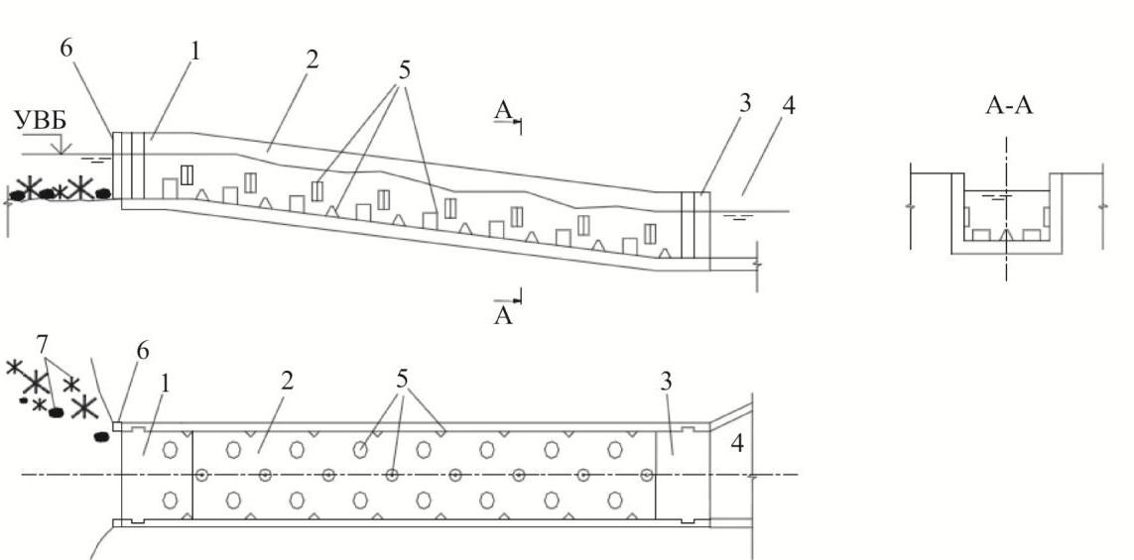

1-վերին գլխամաս, 2- ուղեսարքվածք, 3- մուտքի գլխամաս, 4- մերձեցման հատված, 5- ուղեսարքվածքում ջրի արագության մարման սարք, 6- հաշվիչ սարք, 7- արհեստական կողմնորոշիչներ

Նկար 7 Վաքավոր ձկնուղի

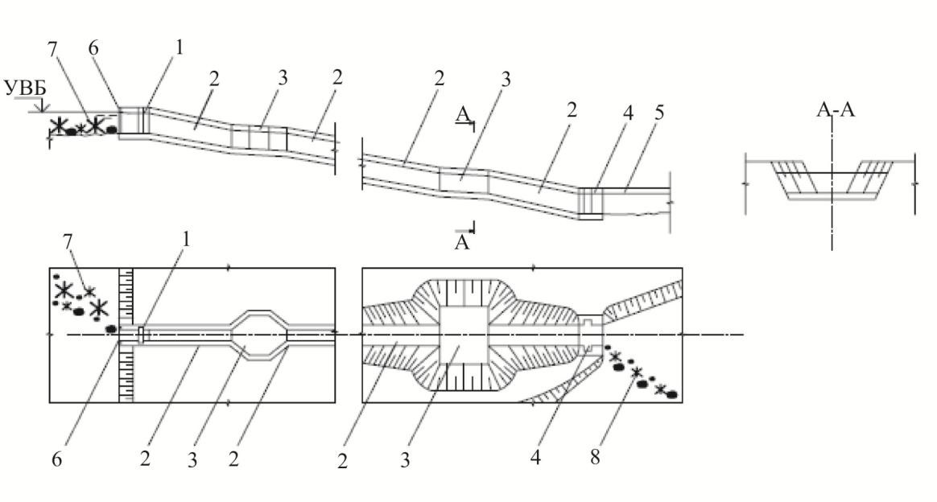

1-վերին գլխամաս, 2-ուղեսարքվածքի խցիկներ, 3-լճակներ ձկների հանգստի համար, 4-մուտքի գլխամաս, 5-մերձեցման հատված, 6-հաշվիչ սարք, 7-արհեստական կողմնորոշիչներ

Նկար 8 Լճակային ձկնուղի

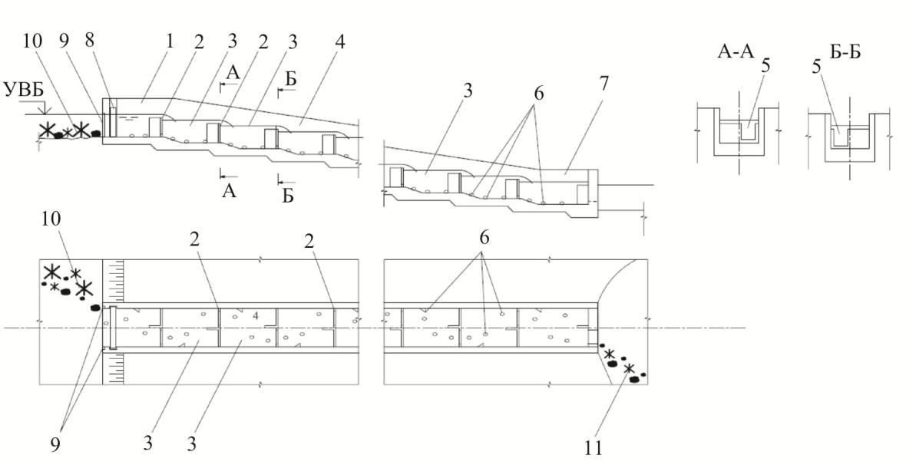

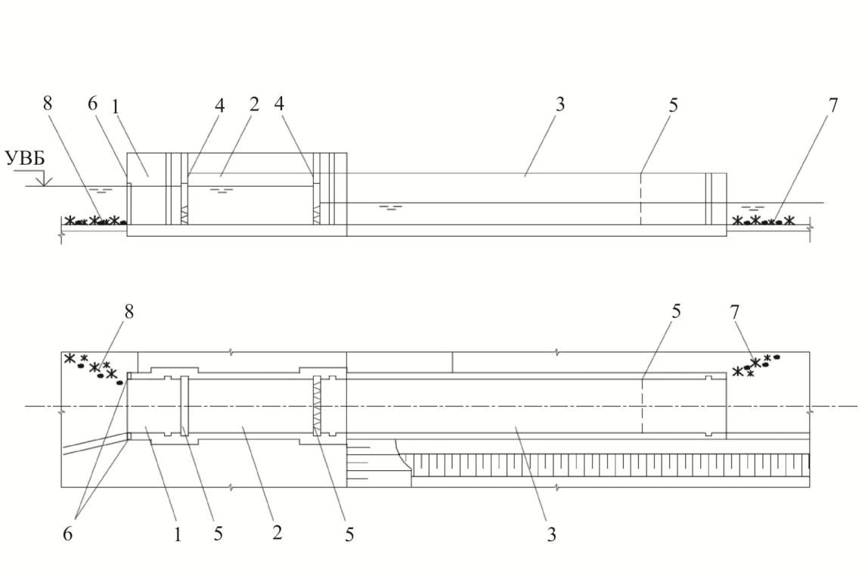1- վերին գլխամաս, 2- բաժանարար պատ, 3- ուղեսարքվածքի խցիկներ, 4- ուղեսարքվածք, 5- ներս լողալու անցքեր, 6- արհեստական խորդուբորդության տարրեր, 7- մուտքային գլխամաս, 8- ծախսի կարգավորման սարք, 9- հաշվիչ սարք, 10-արհեստական կողմնորոշիչներ, 11- ձկներին ուղղորդող սարքեր *Նկար 9 Աստիճանաձև ձկնուղի*

1-վերնամասի (ելքի) վաք, 2-վթարային-վերանորոգման արգելապատնեշներ, 3-խթանիչ սարք, 4-ձկնակուտակիչ, 5-սնուցման բլոկով շահագործական փականներ, 6-աշխատանքային խուց, 7- հաշվիչ սարք

*Նկար.10 Ձկնանցարանային անցախուց*

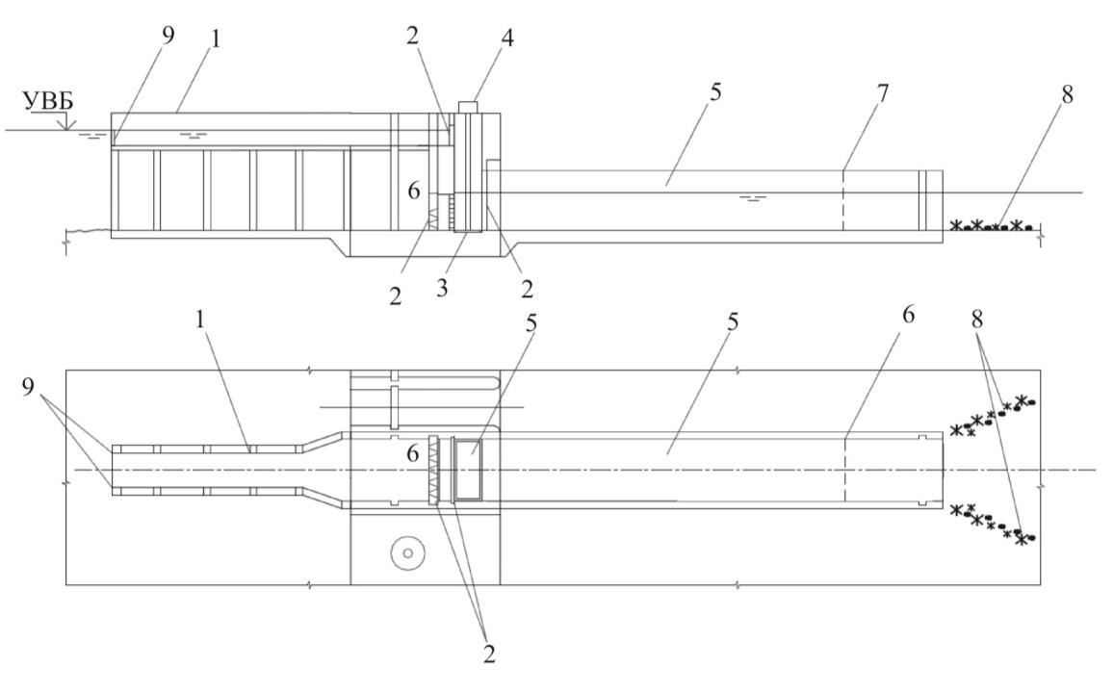

1-վերնամասի (ելքի) վաք, 2- շահագործական փականներ, 3- ամբարձիչ հարթակ, 4- հարթակի բարձրացման սարք, 5- ձկնակուտակարան, 6- սնուցման բլոկ, 7- խթանիչ սարք, 8- ձկներին ուղղորդող սարքեր, 9- հաշվիչ սարք

*Նկար 11 Հիդրավլիկական ձկնամբարձիչ*

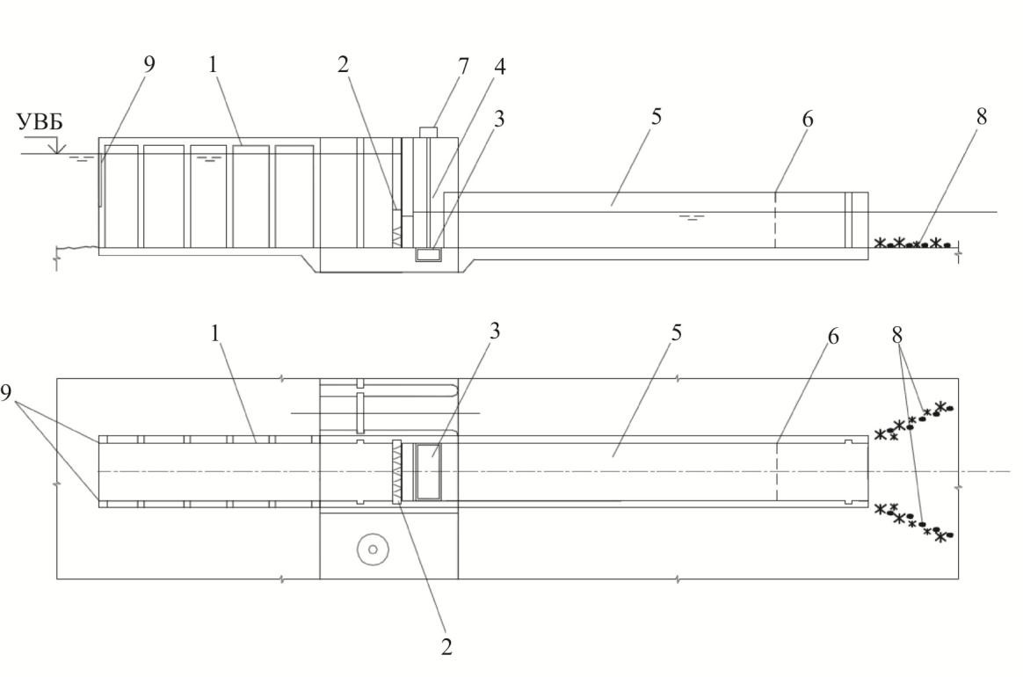

1- վերնամասի (ելքի) վաք, 2- սնուցման բլոկով շահագործական փականներ, 3- կոնտեյներ (սորանոթ), 4- աշխատանքային խուց, 5- ձկնակուտակարան, 6-խթանիչ սարք, 7- կոնտեյների ամբարձման և տեղափոխման մեխանիզմ, 8- ձկներին ուղղորդող սարքեր, 9- հաշվիչ սարք

*Նկար.12 Մեխանիկական ձկնամբարձիչ*

**11. ԱՐՀԵՍՏԱԿԱՆ ԽՈՒԹԵՐ**

137․ Ջրամբարի տեղական հատվածների լանդշաֆտի շտկման միջոցով ձկների և այլ ջրային կենսաբանական ռեսուրսների մուտքը ջրառման կառույցներ կանխելուն ուղղված կանխարգելիչ միջոցառումների իրականացման համար, կախված ջրային օբյեկտի հիդրոլոգիական բնութագրերից, հնարավոր է կիրառել ինչպես հատակային, այնպես էլ պելագիական (ծովի հատակից հեռու) խութեր, որոնք տեղակայված են ձկների համար առավել գրավիչ շերտերում և ջրամբարի տարածքներում:

138․ Արհեստական խութերը պետք է պատրաստվեն ծավալային, հոսանուտ մարմնի տեսքով, որի կառուցվածքի և մակատեսքի տարրերը պատրաստված են ջրային կենսաբանական ռեսուրսների բնակության և վերարտադրության համար հարմար սուբստրատից (հիմնանյութից):

139․ Ջրառից անվտանգ հեռավորությամբ ջրային կենսաբանական ռեսուրսների երկարատև բնակության պայմանների ապահովման և դրանց մուտքը ջրառ կանխելու համար անհրաժեշտ է կատարել հետևյալ գործողությունները՝

1) արհեստական խութերը պետք է տեղադրվեն ջրամբարում՝ դեպի վտանգի աղբյուր ձկների միգրացիայի ճանապարհին՝ դրանից հեռու գտնվող հոսանուտ, սննդական գրավիչ տեղային տարածքներում, որոնց միջով արտահոսքի արագությունը չի գերազանցում ձկների համար կրիտիկական արժեքները,

2) տեղային տարածքում խութերի տեղադրումը պետք է իրականացվի՝ հաշվի առնելով դրանց առանձնահատկությունները և տեղանքի բնական լանդշաֆտի բնույթը՝ միմյանց հատող երկար փակ շղթաների տեսքով, որոնք փոխկապակցված են ինչպես միմյանց, այնպես էլ բնական լանդշաֆտի տարրերի հետ,

3) յուրաքանչյուր շղթա պետք է ձևավորվի իր բաղադրիչ օղակների առավելագույն հնարավոր բազմազանությունից, որը ներառում է ձևով, չափով և սուբստրատի բաղադրությամբ տարբեր բազային կողմնորոշիչ մոդուլներ: Միևնույն ժամանակ, երկարաձիգ շղթայում օղակների կառուցվածքային-ֆունկցիոնալ առանձնահատկությունները պետք է կարգավորվեն ըստ հոսքի՝ օնտոգենեզում ձկների կարիքներին համապատասխան,

4) հարակից տեղային տարածքները պետք է տեղաբաշվեն միմյանցից այնպիսի հեռավորության վրա, որը գերազանցում է ձկների կենտրոնախույս որոնողական միգրացիայի հեռավորությունը՝ հաշվի առնելով դրանց հնարավոր տեղափոխումը արտահոսի հոսքներով դեպի ներքևում ընկած տարածք,

5) ըստ հոսքի ուղղության ներքևում ընկած տեղային հատվածի արհեստական խութերի կառուցվածքային և ֆունկցիոնալ առանձնահատկությունները պետք է համապատասխանեն օնտոգենեզի ավելի ուշ փուլերում գտնվող ձկների նախասիրություններին:

140․ Հատակային և պելագիական արհեստական խութերը պետք է խորացվեն ջրամբարի ձմեռային դատարկման նշանից ներքև: Հատակային հատվածներում, որոնք գտնվում են ձմեռային դատարկման նշանի վերևում, պետք է կազմակերպվեն բնական շինանյութից փորվածքներ և բլուրներ:

**12. ՁԿՆԱՊԱՇՏՊԱՆ ԿԱՌՈՒՅՑՆԵՐԻՆ ՆԵՐԿԱՅԱՑՎՈՂ ԿԱՌՈՒՑՎԱԾՔԱՅԻՆ- ՖՈՒՆԿՑԻՈՆԱԼ ՊԱՀԱՆՋՆԵՐԸ**

141․ Ձկնապաշտպան կառույցների նախագծման ժամանակ դրանց կառուցվածքի մեջ մտնող ֆունկցիոնալ տարրերին ներկայացվում են հետևյալ կառուցվածքային- ֆունկցիոնալ պահանջները։

142․ Ձկնապաշտպան կառույցի մուտքային հոսքաձևավորող տարրը՝ տարանցիկ հոսքի անվտանգ գոտում ձկների վերաբաշխումն ապահովելու համար, պետք է լինի ուղղահոս կամ ոլորող և հագեցած լինի հոսքի ստացիոնար ուղղորդող մակերևույթներով, որոնք պասիվորեն շրջահոսվում են տարանցիկ հոսքով կամ շիթագեներատորներով, որոնք ակտիվորեն ստեղծում են տարանցիկ հոսք:

143․ Ձկնապաշտպան կառույցի աշխատանքային մարմինը պետք է հագեցած լինի՝

1) ցանկապատող պաշտպանիչ անջրանցիկ մակերևույթով,

2) արգելապատնեշող մանր սորատած կամ խոշոր սորատած պաշտպանիչ-ջրընդունիչ մակերևույթներով,

3) դեպի ջրառ տանող՝ անհպում ջրընդունիչ հոսքի տարհոսման մակերևույթով:

144․ Աշխատանքային օրգանի պարսպապատող և արգելապատնեշային մանր սորատած մակերևույթները կանխում են ձկների մուտքը ջրառի մեջ՝ ֆիզիկապես կանգնեցնելով ձկնապաշտպան մակերևույթի վրա:

145․ Աշխատանքային օրգանի պարսպապատող և արգելապատնեշային խոշոր սորատած մակերևույթները կանխում են ձկների մուտքը ջրառի մեջ՝ նրանց վախեցնելով մրրկացվող տարանցիկ հոսքով, որը ողողում է ձկնաթափանց մակերևույթը, և որի հիդրավլիկական ռեժիմը համապատասխանում է 166 կետի պահանջներին:

146․ Ցանկապատող պաշտպանիչ մակերևույթի օգտագործումը թույլատրվում է, եթե ջրամբարում կա ձկների կայուն ուղղահայաց բաշխում, որը կարգավորվում է մուտքային հոսքի ձևավորման տարրի միջոցով՝ ցանկապատված ձկնաբուծական գոտին և ձկներից ազատ ջրընդունիչ գոտին առանձնացնելու հնարավորությամբ:

147․ Արգելապատնեշող մանրածակոտկեն պաշտպանիչ-ջրընդունիչ մակերևույթների կիրառումը թույլատրվում է, երբ այն տեղադրվում է մուտքի հոսքաձևավորիչ տարրի օգնությամբ տարանցիկ հոսքի գոտիներում՝ վաղ տարիքային խմբերի մանրաձկան նվազագույն կոնցենտրացիայով և դրա լվացման համակարգով պարտադիր սարքավորմամբ: Տարանցիկ հոսքի հիդրավլիկական ռեժիմը պետք է համապատասխանի 166 կետի պահանջներին:

148․ 12 մմ-ից փոքր մանրաձկան պաշտպանությունն ապահովելու համար արգելապատնեշող մանր սորատած պաշտպանիչ-ջրընդունիչ մակերևույթների աշխատանքային օրգանի սորատման անցքերի չափը պետք է ընդունվի 1,5 մմ:

149․ Արգելապատնեշող մանր սորատած պաշտպանիչ-ջրընդունիչ մակերևույթների աշխատանքային օրգանի մակերեսը պետք է ընդունվի =1,2 պահուստային գործակցով՝ հաշվի առնելով աշխատանքի ընթացքում դրա խցանման հնարավորությունը:

150․ Խոշոր սորատած պաշտպանիչ-ջրընդունիչ մակերևույթների օգտագործումը թույլատրվում է միայն այն դեպքում, երբ այն լվացվում է մուտքային հոսքի ձևավորող տարրով ձևավորված տարանցիկ հոսքով, որի հիդրավլիկական ռեժիմը համապատասխանում է 166 կետի պահանջներին:

151․ Անհպում ջրընդունիչ մակերևույթի օգտագործումը թույլատրելի է միայն մուտքի հոսքաձևավորող տարրի միջոցով ձկների հարկադիր վերակենտրոնացման իրականացման դեպքում՝ դեպի ձկների տարուղման տարանցիկ հոսքի գոտի, որի հիդրավլիկական ռեժիմը համապատասխանում է 166 կետի պահանջներին:

152․ Անհպում ջրընդունիչ մակերևույթները սովորաբար երևակայական են և իրենցից ներկայացնում են աշխատանքային հոսքի՝ ջրառի մեջ արտահոսքի հաշվարկային սահմանը:

153․ Անհպում ջրընդունիչ մակերևույթները կարող են պատրաստվել նաև սիմետրիկ կամ ասիմետրիկ հիդրավլիկական պատվարի (վարագույրի) տեսքով:

154․ սիմետրիկ և ասիմետրիկ հիդրավլիկ պատվարները պետք է ձևավորվեն՝ օգտագործելով ջրային շիթեր, որոնք հոսում են շիթագեներատորի ծայրափողակներից, շրջանակելով ջրընդունիչը կողքերից՝ սիմետրիկորեն իր առանցքի նկատմամբ կամ միայն վերին կողմից և ուղղված են ջրընդունման ճակատի նկատմամբ անկյան տակ:

155․ Կախված ջրային և հիդրոտեխնիկական օբյեկտների բնութագրերից՝ պետք է ընտրել ելքային ձկնակողմնատար տարրի (ձկնարտուղղիչի) հետևյալ տեսակները՝

1) ինքնահոս, ջրահոսքում բնական տարանցիկ հոսքի կամ ձկնակողմնատար ուղեսարքվածքի առկայության դեպքում, որի արագության ռեժիմը համապատասխանում է 166 կետի պահանջներին,

2) հարկադրական՝ ձկնաբուծական ջրամբարում կամ ձկնակողմնատար ուղեսարքվածքում հոսքի արագության ռեժիմի ձևավորման համար արհեստական հոսքի ստեղծման անհրաժեշտության դեպքում՝ համաձայն 166 կետ պահանջներին։

156․ Ձկնակողմնատարի ելանցքային հատվածի երկարությունը և ձկնաբուծական նշանակության ջրային օբյեկտի անվտանգ վայրից նորից դեպի ջրառ գլորվելու հավանականությունը նվազեցնելու ջրային օբյեկտի գրավչությունը պետք է ապահովվի դրա էկոլանդշաֆտային շտկմամբ:

**13․ ՀԻՄՆԱԿԱՆ ՀԱՇՎԱՐԿԱՅԻՆ ԴՐՈՒՅԹՆԵՐ**

157․ Հենապատերը, ձկնաթող և ձկնապաշտպան կառույցները, դրանց կառուցվածքները և հիմքերը հաշվարկում են հաշվարկային սահմանային վիճակների մեթոդով՝ ՀՀ քաղաքաշինության կոմիտեի նախագահի 28.12.2020թ N102-Ն հրամանով հաստատված ՀՀՇՆ 33-01-2014 շինարարական նորմերի համաձայն:

158․ Բետոնե և երկաթբետոնե կառուցվածքների հաշվարկները, այդ թվում ջերմաստիճանային ազդեցությունների ներառմամբ, իրականացվում են ԽՍՀՄ Պետշինի 1987 թվականի փետրվարի 28-ի N 37 հրամանագրով հաստատված ՍՆիՊ 2.06.08-87 շինարարական նորմերի համաձայն:

159․ Հիմքերի և կառույցների ֆիլտրացիոն հաշվարկները իրականացվում են ԽՍՀՄ Պետշինի 1985 թվականի դեկտեմբերի 12-ի N 219 հրամանագրով հաստատված ՍՆիՊ 2.02.02-85* և ԽՍՀՄ Պետշինի 1985 թվականի հունիսի 28-ի N 108 հրամանագրով հաստատված ՍՆիՊ 2.06.06-85 շինարարական նորմերի համաձայն:

160․ Որպես կանոն, I և II դասերի կառույցների համար ֆիլտրացիոն հոսքի բնութագրերը (մակարդակները, ճնշումները, ճնշման գրադիենտները, ծախսերը) անհրաժեշտ է որոշել դիտարկելով տարածական խնդիրը: III ու IV դասերի կառույցների և I ու II դասերի կառույցների միջին մասի համար թույլատրվում է դիտարկել հարթ խնդիրը, եթե դրանց երկարությունը 2,5 անգամ գերազանցում է բարձրությունը:

161․ Ժայռային հիմքի վրա կառուցվող I ու II դասերի կառույցների ներբանի և III ու IV դասերի կառույցների վրա (անկախ հիմքի տեսակից) ֆիլտրացիոն ճնշումը թույլատրվում է որոշել ելնելով առանձին տեղամասերի վրա դրա բաշխման գծային օրենքից՝ հաշվի առնելով հակաֆիլտրացիոն կառուցվածքների ու ցամաքուրդների բեռնաթափող ազդեցությունը, եթե այդպիսիք նախատեսված են նախագծով:

162․ Հաշվարկի ժամանակ պետք է հաշվի առնել կառույցի համատեղ աշխատանքը հիմքի գրունտի և լիցքի հետ: Լիցքի գրունտի կողային ճնշումը այս դեպքում որոշվում է հաշվի առնելով գրունտի և պարսպող կառուցվածքի ամրության և ձևախախտման բնութագրերը, պայմանները գրունտի ու կառույցի հպման տեղում, կառույց-հիմք համակարգի բեռնման հաջորդականությունը և բնույթը, ջրի մակարդակների փոփոխությունները, շրջակա միջավայրի ջերմաստիճանի փոփոխությունները, հարևան կառույցների ազդեցությունը: Որպես կանոն, պետք է հաշվի առնել գրունտում լարումների ու ձևախախտումների միջև կապի ոչ գծայնությունը, իսկ հատկապես կարևոր կառույցների համար՝ այդ կապի կախվածությունը բեռնման հաջորդականությունից ու բնույթից և ձևախախտումների անդառնալիությունը:

163․ Կառույց-հիմք համակարգի հաշվարկը թույլատրվում է իրականացնել մոտավոր մեթոդներով, որոնց համաձայն գրունտի կողային ճնշումը որոշում են որպես հիմնական ու լրացուցիչ (պասսիվ) այն ճնշումների գումար, որոնք ազդում են կառույցի կամ լիցքի հաշվարկվող հարթության վրա՝ 164-167 կետերի և գլուխ 7-ի համաձայն:

164․ Հաշվարկվող հարթության վրա գրունտի հիմնական ճնշումը, որը կախված է գրունտի քաշից և այլ ծավալային ուժերից (զտման, սեյսմիկ), ինչպես նաև լիցքի մակերևույթի վրա բեռնվածքներից, որոշում են՝

1) գրավիտացիոն հենապատերի կայունության հաշվարկների դեպքում գրունտի ճնշումը ոչ ժայռային հիմքի վրա հենված պատերի ետևի նիստի վրա՝ ընդունելով գրունտը սահմանային կայունության վիճակում (ակտիվ ճնշում),

2) ժայռային հիմքով պատերի համար՝ ժայռի հետ կարծր կապի և ներքևի կողմից դիմհարի առկայության դեպքում ընդունելով, որ գրունտը մինչսահմանային վիճակում է (հանգստի ճնշում),

3) գրունտի ճնշումը երեսի նիստի վրա որոշվում է ըստ ԽՍՀՄ Պետշինի 1985 թվականի դեկտեմբերի 12-ի N 219 հրամանագրով հաստատված ՍՆիՊ 2.02.02-85* շինարարական նորմերի,

4) ամրության (այդ թվում կառույցի և ժայռի հպման), ձևախախտումների և գրավիտացիոն հենապատերի տեղաշարժերի հաշվարկների դեպքում գրունտի ճնշումը որոշում են ընդունելով, որ պատի երեսի ու ետևի նիստերի կողմից գրունտը մինչսահմանային լարված վիճակում է (հանգստի ճնշում): Պատի կամ հիմքի բարձր դեֆորմատիվության դեպքում պետք է դիտարկել պատի ետևի ու երեսի նիստերի կողմից լիցքի սահմանային հավասարակշռության վիճակի գոյացման հնարավորությունը,

5) ժամանակավոր կառույցների շարքին դասվող և մինչև 10մ բարձրությամբ պատերի համար թույլատրվում է իրականանցնել գրունտի ակտիվ ճնշման հաշվարկներ,

6) բարակ պատերով կառուցվածքների (ագուցավոր և այլ) գրունտի կողային ճնշումը կարելի է որոշել ընդունելով, որ գրունտը սահմանային հավասարակշռության վիճակում է (ետևի նիստի վրա՝ ակտիվ, երեսի նիստի վրա՝ պասսիվ),

7) դեֆորմացիաների և այլ գործոնների ազդեցությունը հաշվի է առնվում աշխատանքի պայմանների այնպիսի գործակիցներ (գրունտի ճնշման, ծռող մոմենտների, խարսխային ռեակցիաների և ագուցաշարի խորացման հաշվարկային արժեքների) ներմուծելով, որոնք որոշվում են առանձին կառուցվածքների նախագծման նորմերի համաձայն,

8) գրունտով ծածկված բջջավոր կոնստրուկցիաների ամրության և դեֆորմացիաների հաշվարկի ժամանակ գրունտով լցված բջիջների ներքին պատերի վրա կողային ճնշումը որոշվում է հաշվի առնելով պատի ստորին մասում ճնշման ուժեղացումը՝ հիմքի մեջ խծուծման հաշվին:

165․ Որպես հաշվարկային հարթություն ընդունվում է գրունտի հետ կառույցի հպման մակերևույթը կամ գրունտի մեջ պայմանական մակերևույթը (ոչ հարթ մակերևույթի կամ բեռնաթափման տարրերի առկայության դեպքում):

166․ Որպես կանոն, սահմանային հավասարակշռության վիճակում գրունտի կողային ճնշումը, որը համապատասխանում է քանդման մակերևույթի (ակտիվ ճնշում) կամ արտամղման մակերույթի (պասսիվ ճնշում) գոյացման փուլին, որոշում են հաշվի առնելով շփումը հաշվարկային հարթության հետ: Ընդ որում, անհրաժեշտ է դիտարկել քանդման կամ արտամղման մակերևույթի գոյացման հնարավորությունը ըստ փոսորակի շեպի պրոֆիլի կամ այլ հնարավոր թուլացած մակերևույթի: Հաշվարկային հարթության նկատմամբ շփման անկյան φs մեծությունը՝ կախված հիմքի գրունտի բնութագրից, պատի ետևի նիստի մակերևույթի վիճակից, դինամիկ բեռնվածքների ազդեցությունից և այլ գործոններից, պետք է ընդունել 0-ից մինչև φI, II, բայց 30օ-ից ոչ մեծ:

167․ Պատի ետևի նիստի վրա գրունտի լրացուցիչ (հակազդման) ճնշումը, որը առաջանում է ջերմաստիճանային ազդեցությունների կամ պատի երեսի նիստի կողմից այլ ժամանակավոր երկարատև բեռնվածքների, ինչպես նաև լիցքի գրունտի վրա պատի տեղաշարժի հանգեցնող, հիմքի ձևախախտման ժամանակ առաջացող լրացուցիչ ճնշման հետևանքով, որոշվում է կառույցը լիցքի գրունտի ու հիմքի հետ միասին հաշվարկելով: Թույլատրվում է գրունտը դիտարկել որպես առաձգական, գծային դեֆորմացվող հիմք, որը բնութագրվում է ձևախախտման մոդուլով և երկայնական լայնացման կամ առաձգական հետմղման (անկողնակի) գործակցով:

168․ Գրունտի լրացուցիչ (հակազդման) ճնշումը հաշվի է առնվում կառուցվածքների ամրության ու ձևախախտման հաշվարկի, ինչպես նաև ճաքերի գոյացման ու բացման տեսակյունից երկաթբետոնե կառուցվածքների հաշվարկի ժամանակ: Կառույցների կայունության հաշվարկների ժամանակ գրունտի ճնշումը հաշվի չի առնվում:

169․ Գրունտի լրացուցիչ (հակազդման) ճնշման ինտենսիվության օրդինատների և գրունտի հիմնական ճնշման ինտենսիվության օրդինատների գումարը չպետք է գերազանցի պասիվ ճնշման ինտենսիվությունը:

170․ Գրունտի լրացուցիչ (հակազդման) ճնշման որոշման ժամանակ պետք է հաշվի առնել լիցքի ետևում՝ դրա բարձրությունից փոքր հեռավորության վրա տեղակայված այլ կառույցների կամ ժայռային զանգվածի ազդեցությունը:

171․ Զուգահեռ հենապատերով կառույցներում, որոնցում միջպատային հեռավորությունը չի գերազանցում լիցքի բարձրությունը, պետք է հաշվի առնել գրունտի լրացուցիչ ճնշումը, որը առաջանում է լիցքի գրունտի վրա զուգահեռ տեղակայված պատի տեղաշարժի հետևանքով:

172․ Ոչ երկար, ոչ գծային հատակագծով, լիցքի փոփոխական բարձրությամբ, կառույցի երկայնքով ոչ համասեռ հիմքով կամ լիցքով, կամ այլ փոփոխական պարամետրերով կառույցների հաշվարկները իրականացնում են այնպես, ինչպես դա անում են տարածական կոնստրուկցիայի համար, այսինքն՝ ամբողջ կառույցի կամ դրա՝ մշտական ձևախախտման կարաններով սահմանափակված հատվածամասի համար՝ հաշվի առնելով հարևան կառույցների կամ կոնստրուկցիաների հետ փոխազդեցությունը:

173․ Եթե կառույցի բարձրության եռապատիկը կազմող երկարության վրա թվարկված պարամետրերը չեն փոխվում, ապա հաշվարկները կարելի է իրականացնել կառույցի երկարության միավորի համար:

174․ Ժայռային հիմքի վրա կառուցվող հենապատերի հաշվարկի ժամանակ պետք է դիտարկել հատակի և հաստարանների առանձին կառուցում՝ հետագայում դրանք միավորելով դոկային տիպի տարածական կոնստրուկցիաներում: Ժայռային հիմքի վրա կառուցվող հենապատերի հաստարանները, որպես կանոն, հատակի սալի հետ չեն միաձուլում, դրանց հաշվարկն իրականացվում է առանձին:

175․ Հարթ, խորքային ու խառը տիպի տեղաշարժի դեմ կառույցների կայունության հաշվարկներն իրականացվում են ԽՍՀՄ Պետշինի 1985 թվականի դեկտեմբերի 12-ի N219 հրամանագրով հաստատված ՍՆիՊ 2.02.02-85* շինարարական նորմերի համաձայն, շրջվելու դեմ՝ 211 կետի ցուցումների համաձայն, երեսելնման դեմ՝ 212 կետի համաձայն:

176․ Կողային մակերևույթների երկայնքով լիցքաթափում ունեցող հենապատերի կամ այլ նմանատիպ կառույցների կայունության հաշվարկի ժամանակ դիմադրության ուժերի կազմում պետք է ընդգրկվեն կողային մակերևույթների հետ գրունտի շփման ուժերը:

177․ Ագուցային պատերի հաշվարկների ժամանակ պետք է հաշվի առնել դինամիկ ազդեցությունների հետևանքով գրունտի նոսրացման հնարավորությունը:

178․ Հարթ տեղաշարժի դեմ բջջային կոնստրուկցիաների կայունության ստուգման ժամանակ բջիջներում լցվող գրունտի քաշը հաշվի է առնվում ամբողջությամբ:

179․ Շրջվելու դեմ այս կոնստրուկցիաների կայունության ստուգման ժամանակ բջջում գտնվող գրունտի՝ անմիջականորեն հիմքին փոխանցվող քաշը հաշվի չի առնվում:

180․ Տեղաշարժի ու շրջվելու դեմ կայունության սովորական ստուգումից բացի, ագուցավոր բջջային կոնստրուկցիաները պետք է ստուգել բջջի ներսում ուղղաձիգ հարթության տեղաշարժի և ագույցների փականքների պոկման հնարավորության տեսանկյունից:

181․ Ժայռային հիմքի կամ բետոնե սալի վրա կառուցվող հենապատերը և այլ նմանատիպ կառույցները պետք է ստուգվեն կողաշրջվելու հավանականության տեսանկյունից, հետևյալ կախվածության համաձայն՝

 (39)

Որտեղ՝ *Mt*, *Mr* - *Rbt* ինտենսիվությամբ բետոնում սեղմող լարումների ուղղանկյուն էպյուրի ծանրության կենտրոնի նկատմամբ կառույցը շուռ տվող կամ պահել ձգտող ուժերի մոմենտների գումարներն են, ընդ որում մոմենտները ամեն ուժային ներգործության համար հաշվարկվում են առանձին:

*γlc* –ն բեռնվածքների գուգորդման գործակիցն է

*γn* –ը հուսալիության գործակիցն է ըստ կառույցի նշանակության

*γc*–ն աշխատանքի պայմանների գործակիցն է, որը վերցվում 1-ին հավասար

182․ Պոկման դեմ կառույցի և հիմքի կապակցման ամրությունը հաշվի է առնվում միայն ժայռային հիմնատակին կոնստրուկցիաները խարսխելու դեպքում: Կոնստրուկցիան, խարիսխների հատվածքները և խորացումը պետք է ստուգվեն ամրության, կայունության և դեֆորմացիայի հաշվարկով:

183․ Բեռնվածքները, ազդեցությունները և դրանց զուգակցումները պետք է որոշվեն ՀՀ քաղաքաշինության կոմիտեի նախագահի 28.12.2020թ N102-Ն հրամանով հաստատված ՀՀՇՆ 33-01-2014, ԽՍՀՄ Պետշինի 1985 թվականի օգոստոսի 29-ի N 135 հրամանագրով հաստատված ՍՆիՊ 2.01.07-85, ԽՍՀՄ Պետշինի 1985 թվականի 15․07․1982 N 161 հրամանագրով հաստատված ՍՆիՊ 2.06.04-82* շինարարական նորմերի և սույն բաժնի համաձայն:

184․ Բեռնվածքների ու ազդեցություններին հիմնական զուգակցումներին վերաբերող հաշվարկների ժամանակ պետք է հաշվի առնել՝

**1) մշտական բեռնվածքներն ու ազդեցությունները՝**

ա) կառույցի սեփական քաշը, ներառյալ մշտական տեխնոլագիական սարքավորումների քաշը (փականակներ, ամբարձիչ մեխանիզմներ և այլն), որոնց դիրքը կառույցում չի փոխվում շահագործման ընթացքում,

բ) կառույցի վրա մշտապես գտնվող գրունտի քաշը,

գ) գրունտի կողային ճնշումը, որը գոյանում է գրունտի սեփական քաշի, գրունտի մակերևույթի վրա ազդող մշտական և երկարատև ժամանակավոր բեռնվածքների ազդեցության հետևանքով,

դ) ջրի ուժային ազդեցությունը, այդ թվում ֆիլտրացիոն զտիչ ազդեցությունը հենապատի երեսի ու ետևի նիստերի ճակատի կառույցների կազմի մեջ չմտնող նավամատույցային կառույցների և առափնյակների դեպքում այս բեռնվածքը համարվում է ժամանակավոր երկարատև),

ե) կոնստրուկցիայի կամ նրա խարխսային սարքերի նախնական լարումը,

**2) ժամանակավոր երկարատև բեռնվածքները և ազդեցություններ**՝

ա) հենապատի երեսի նիստի վրա ջրի ուժային ազդեցությունը հիմնական հաշվարկի ժամանակ՝ ջրի առավելագույն մակարդակի դեպքում,

բ) ջերմաստիճանային ազդեցությունները, որոնք տարվա ջերմաստիճանային միջին պայմաններով համապատասխանում են շրջակա միջավայրի միջին ամսական ջերմաստիճանների փոփոխություններին,

գ) հենապատերի վրա լրացուցիչ (ռեակտիվ) կողային ճնշումը, որը գոյանում է երկարատև ժամանակավոր բեռնվածքների ներգործության պատճառով (երեսի նիստի վրա ջրի լրացուցիչ ճնշում, ջերմաստիճանային ազդեցություններ, լիցքի գրունտի վրա պատի կիտվածք),

**3) կարճաժամկետ բեռնվածքներ ու ազդեցություններ՝**

ա) բեռնվածքներ տրանսպորտային ազդեցություններից, շինարարական և փոխաբեռնող մեխանիզմներից և պահեստավորվող բեռներից (կախված շահագործման պայմաններից այս բեռնվածքները կարող են համարվել ժամանակավոր երկարատև),

բ) բեռնվածքներ ալիքներից, որոնք որոշվում են ԽՍՀՄ Պետշինի 1985 թվականի 15․07․1982 N 161 հրամանագրով հաստատված ՍՆիՊ 2.06.04-82* շինարարական նորմերի համաձայն՝ քամու միջին բազմամյա արագության դեպքում,

գ) սառցային բեռնվածքներ, որոնք որոշվում են ԽՍՀՄ Պետշինի 1985 թվականի 15․07․1982 N 161 հրամանագրով հաստատված ՍՆիՊ 2.06.04-82* շինարարական նորմերի համաձայն՝ սառցի միջին բազմամյա հաստության դեպքում,

դ) ջրի հիդրոդինամիկ, պուլսացիոն (բաբախող) բեռնվածքներ:

185․ Բեռնվածքների ու ազդեցությունների հատուկ զուգակցումների հաշվարկի ժամանակ պետք է հաշվի առնել մշտական, ժամանակավոր երկարատև, կարճատև բեռնվածքներն ու ազդեցությունները և հատուկ բեռնվածքներից ու ազդեցություններից մեկը՝

1) սեյսմիկ ազդեցությունները,

2) ջրի ուժային ազդեցությունը, այդ թվում ֆիլտրացիոն ազդեցությունը՝ ջրամբարում ջրի ստիպողական բարձրացված մակարդակի (ստուգիչ հաշվարկային դեպք), ստորին բիեֆի համապատասխան մակարդակի, հակաֆիլտրացիոն և ցամաքուրդային սարքավորումների կանոնավոր աշխատանքի խանգարման (մինչև լրիվ արդյունավետության 50%) դեպքում ԽՍՀՄ Պետշինի 1985 թվականի օգոստոսի 29-ի N 135 հրամանագրով հաստատված ՍՆիՊ 2.01.07-85 շինարարական նորմերի համաձայն,

3) ջերմաստիճանային ազդեցությունները, որոնք որոշվում են տարվա համար միջին ամսական ջերմաստիճանների տատանումների առավելագույն ամպլիտուդով, ինչպես նաև՝ տարվա համար առավելագույն ցածր ջերմաստիճանով (184 կետի 2)-ի բ)),

4) ալիքների ազդեցությունը, որը որոշվում է ԽՍՀՄ Պետշինի 1985 թվականի 15․07․1982 N 161 հրամանագրով հաստատված ՍՆիՊ 2.06.04-82* շինարարական նորմերի համաձայն՝ քամու առավելագույն հաշվարկային արագության դեպքում՝ I ու II դասի կառույցների համար 2% ապահովվածությամբ, իսկ III ու IV դասի կառույցների համար՝ 4% ապահովվածությամբ,

5) սառցային բեռնվածքներ, որոնք որոշվում են բազմամյա առավելագույն հաստության կամ ստորին բիեֆում ջրի ձմեռային թողքում սառցակուտակների ճեղքման դեպքում (փոխարեն 184 կետի 3)-ի դ)),

6) նախագծվող կառույցի մոտ պայթյուններից առաջացող ազդեցությունները։

186․ Բեռնվածքների ու ազդեցությունների հիմնական ու հատուկ զուգակցումներում պետք է ընդգրկել միայն այն կարճատև բեռնվածքներն ու ազդեցությունները (կետ 184, 3-րդ ենթակետն ամբողջությամբ) որոնք կարող են գործել միաժամանակ:

187․ Բեռնվածքներն ու ազդեցությունները պետք է դիտարկվեն առավել անբարենպաստ, բայց հնարավոր զուգակցումներով՝ շահագործման և շինարարության ժամանակահատվածների համար՝ առանձին-առանձին:

188․ Բեռնվածքի առումով հուսալիության γ*f* գործակիցները որոշվում են ՀՀ քաղաքաշինության կոմիտեի նախագահի 28.12.2020թ N102-Ն հրամանով հաստատված ՀՀՇՆ 33-01-2014 շինարարական նորմերի համաձայն: ԽՍՀՄ Պետշինի 1985 թվականի դեկտեմբերի 12-ի N 219 հրամանագրով հաստատված ՍՆիՊ 2.02.02-85* շինարարական նորմերի համաձայն որոշված գրունտերի հաշվարկային հարաչափերի (պարամետրերի) օգտագործման ժամանակ բեռնվածքի տեսանկյունից հուսալիության գործակիցը, բոլոր գրունտային բեռնվածքների դեպքում, ընդունվում է 1-ին հավասար:

189․ Գրունտերի ամրության բնութագրերի փորձնական հիմնավորման բացակայության դեպքում III և IV դասի հենապատերի ավազային գրունտերով լիցքերի, ինչպես նաև I և II դասերի պատերի նախնական հաշվարկների համար թույլատրվում է օգտագործել ՀՀ քաղաքաշինության նախարարի 06․11․2006 թ N 245-Ն հրամանով հաստատված ՀՀՇՆ IV-10.01.01-2006 շինարարական նորմերում բերված դրանց նորմատիվային արժեքները՝ փոքրացնելով այդ արժեքները աշխատանքի պայմանների *γc* =0,9 գործակցով (լիցքի գրունտ): Այս դեպքում բեռնվածքի տեսանկյունից հուսալիության գործակիցը պետք է վերցնել *γf* =1,2 (0,8):

190․ Համապատասխան հիմնավորման դեպքում, թույլատրվում է, երկրորդ խմբի սահմանային վիճակների հաշվարկների ժամանակ, հաշվի չառնել հազվադեպ կրկնվող կարճատև բեռնվածքները:

191․ Բաբախող և այլ տեսակի հիդրոդինամիկ բեռնվածքները որոշվում են լաբորատոր (հիդրավլիկ) հետազոտությունների հիման վրա:

**14․ ՆՇԱՆԱԿՈՒՄՆԵՐ**

6․ Նորմատիվային փաստաթղթի տեքստում ընդունված հիմնական նշանակումները և դրանց մեկնաբանությունները բերված են ստորև՝

**1**) **Գրունտների բնութագրերը՝**

*d*՝ չոր հողի խտությունը,

*En*՝ ձևախախտման մոդուլի նորմատիվային արժեքը,

՝ լայնակի ձևախախտման (դեֆորմացիայի) գործակից,

*K*՝ առաձգական հակազդման գործակից,

*n*՝ ներքին շփման անկյան նորմատիվային արժեքը,

*cn՝* գրունտի տեսակարար կպչունության նորմատիվային արժեք,

 ՝ ներքին շփման անկյան հաշվարկային արժեքը,

s՝ գրունտի՝ հաշվարկային հարթության հետ շփման անկյունը,

*c* ՝ տեսակարար հարակցության հաշվարկային արժեքը,

*Rcs՝* ժայռային հիմնատակի դիմադրությունը տրորվելուն (ճմլվելուն):

**2)․ Բեռնվածքներ և ազդեցություններ, դրանցից առաջացող ուժեր՝**

*Нd՝*  ջրի հաշվարկային ճնշում,

*Ft*և *Fr*՝ կոնստրուկցիան հիմքից պոկող և այն պահող ուժերի գումարը,

*Mt* և *Mr*՝ կառույցը տապալող և պահել ձգտող ուժերի մոմենտների գումարը,

*Fl*՝ հիդրոդինամիկական ուժերի երկայնական բաղադրիչ,

*Qtot*` քամու և հոսքի գումարային ազդեցությունից առաջացող լայնակի ուժ,

*Eah* և *Eav*՝ կառույցի վերևից գրունտի ակտիվ ճնշման հորիզոնական և ուղղահայաց բաղադրիչների հաշվարկային արժեքները,

*Eph* և *Epv*՝ կառույցի հիմնատակի կողմից գրունտի պասիվ ճնշման հորիզոնական և ուղղահայաց բաղադրիչների հաշվարկային արժեքները,

*lc* ՝ բեռնվածքների զուգակցման գործակից,

*n*՝ կառույցի նշանակությամբ պայմանավորված հուսալիության գործակիցը,

*с՝*՝ աշխատանքի պայմանների գործակիցը,

*f*՝ հուսալիության գործակիցն ըստ բեռնվածքների:

**3) Հոսքի հիդրոդինամիկական բնութագրերը՝**

*vf*՝ առբերիչ հոսքի արագությունը,

*vmt*՝ ջրնետ կառույցներից ուղեկցող հոսքի միջին արագությունը,

*vws*՝ ջրառներում ուղեկցող հոսքի արագությունը,

*vs*՝ ջրային շթի հոսքի արագությունը,

*vw0*՝ ջրային միջավայրում հոսքի արագությունը,

*vwf*՝ աշխատանքային հոսքի արագությունը դեպի ջրառ հանգույց,

*vt*՝ կողմնատար ուղու գլխամասում ձկների հոսքի արագությունը,

*vw*՝ շեմային արագությունը,

*vat*՝ գրավող արագությունը,

*vp*՝ քշող արագությունը,

*vth*՝ նետումային արագությունը,

*vtr*՝ ջրի տարանցիկ հոսքի արագությունը (արագության երկայնական բաղադրիչը),

*Q*՝ ջրառի սպառումը (ծախսը):

**4) Երկրաչափական բնութագրեր՝**

*S*՝ կենդանի հոսամասի հատվածքի մակերեսը,

*A*՝ ջրահեռացման անցքերի բացման մակերեսը,

*bri*՝ էկրանի մեկ հատվածի ջրհավաք շերտի լայնությունը,

*а*max՝ սնուցման բլոկի ջրահեռացման անցքի բացման առավելագույն արժեքը,

*br*՝ ձկնակուտակիչի կիսալայնությունը,

*Lfl*՝ ձկնամբարձիչի աշխատանքային խցիկի երկարությունը,

*lfp* ՝ ձկների անցման ջրարգելակի աշխատանքային խցի երկարությունը,

*lf*՝ ձկների մարմնի երկարությունը,

*py*-ը՝ գրունտի ուղղահայաց ճնշումը y խորությամբ հաշվարկային հարթության վրա,

*ah* և *ahc*՝ գրունտի ակտիվ ճնշման հորիզոնական բաղադրիչի գործակիցները։